⚖
CONTROL DE PROCESOS
Manual de usuario
Instrucciones paso a paso, recomendaciones y solución de problemas
Versión del sistema: 1.1
Fecha del manual: octubre de 2026
Desarrollado por RedSoft Developers

Contenido
1. Introducción 5
1.1 A quién va dirigido este manual 5
1.2 Conceptos básicos 5
1.3 Roles de usuario 5
2. Instalación y primer arranque 7
2.1 Requisitos 7
2.2 Instalar la aplicación 7
2.3 Configurar el equipo como servidor o como cliente 7
2.4 El icono junto al reloj (solo servidor) 9
2.5 Primer arranque: crear el administrador 9
3. Ingreso al sistema 11
3.1 Iniciar sesión 11
3.2 Cerrar sesión 12
4. La pantalla principal 13
4.1 Barra superior 13
4.2 El menú 13
4.3 Actualización automática 14
4.4 Cambiar mi contraseña 14
4.5 Tema claro u oscuro 15
4.6 Ayuda: manual de usuario y Acerca de 15
5. Tablero 17
5.1 Indicadores 17
5.2 Próximos vencimientos 17
5.3 Actuaciones por situación 17
6. Procesos 18
6.1 Consultar la lista de procesos 18
6.2 Registrar un proceso nuevo 19
6.3 Ver el detalle de un proceso 21
6.4 Editar o eliminar un proceso 22
6.5 Notas y consideraciones 23
7. Actuaciones 25
7.1 Cómo calcula el sistema la situación 25
7.2 Registrar una actuación 25
7.3 Actualizar una actuación (avanzar el trámite) 28
7.4 Eliminar una actuación 31
7.5 Suspender un proceso 31
7.6 Rutas procesales: el siguiente paso 31
8. Generar constancias y pases al despacho 32
8.1 Generar una constancia secretarial 32
8.2 Generar un pase al despacho 32
9. Gestión por paquetes (jornadas de trabajo) 35
9.1 Armar un paquete 35
9.2 Imprimir la lista o exportarla a Excel 36
10. Configuración del sistema 37
10.1 Catálogos 37
10.2 Términos 38
10.3 Rutas procesales 39
10.4 Calendario judicial 40
10.5 Plantillas y firma 42
10.6 Datos del juzgado 43
10.7 Respaldos 43
10.8 Apariencia 43
11. Usuarios, roles y auditoría 45
11.1 Crear un usuario 45
11.2 Modificar, desactivar o restablecer la contraseña de un usuario 46
11.3 Roles y permisos 46
11.4 Auditoría 48
12. Respaldos y recuperación de la información 49
12.1 Respaldo manual (exportar) 49
12.2 Respaldo automático diario 49
12.3 Restaurar un respaldo 50
12.4 Cambiar el servidor de equipo 51
12.5 Actualizar la aplicación 51
12.6 Datos de ejemplo y vaciado 51
13. Solución de problemas 52
13.1 Ingreso y sesión 52
13.2 Conexión y equipos 52
13.3 Trabajo con procesos y actuaciones 53
13.4 Documentos, impresión y exportación 54
13.5 Respaldos 54
13.6 Cómo reportar un problema a soporte 55
14. Anexos 56
14.1 Ubicación de los archivos 56
14.2 Lo que ve un usuario con rol de consulta 56
14.3 Rutina diaria recomendada 57
14.4 Glosario rápido 57

Si la tabla de contenido aparece vacía, haga clic derecho sobre ella y elija «Actualizar campos».

1. Introducción
Control de Procesos es la aplicación del juzgado para llevar el seguimiento de los expedientes, de cada actuación pendiente y de los términos judiciales. Le muestra en todo momento qué está en Secretaría, qué está al Despacho, qué términos están por vencer y cuánto tiempo lleva cada asunto sin movimiento.
La aplicación funciona en red local: un equipo del despacho actúa como servidor (allí se guarda la base de datos) y los demás equipos se conectan como clientes. Todos los usuarios ven la misma información y los cambios de uno aparecen en las pantallas de los demás en menos de 30 segundos.

1.1 A quién va dirigido este manual
Este manual está dirigido a todos los usuarios del sistema: jueces, secretarios, escribientes, personal de consulta y al administrador del sistema. Cada capítulo indica qué permiso se necesita para realizar cada operación; si a usted no le aparece un botón o una opción descrita aquí, es porque su rol no tiene ese permiso (vea el capítulo 11).

1.2 Conceptos básicos
Concepto | Significado en la aplicación
Proceso | El expediente judicial. Se identifica por su radicado (por ejemplo 2026-00123) y guarda las partes, la naturaleza, la clase o asunto, la fecha de radicación, la situación y la macroetapa.
Cuaderno | Agrupa las actuaciones de un mismo frente del proceso: Principal, Medidas cautelares, Liquidación de crédito, Apelación, Excepciones previas, etc.
Actuación | Cada pendiente o trámite dentro de un cuaderno: un memorial que llega, un término que corre, una providencia que hay que cumplir. Es la unidad de trabajo del sistema.
Materia | Categoría amplia de la actuación (Liquidación de crédito, Medidas cautelares, Notificación…). Permite trabajar «por paquetes».
Tipo de solicitud | Clasificación detallada y opcional de la actuación (p. ej. «Liquidación del crédito», «Solicitud de terminación del proceso»).
Situación | Estado de la actuación. El sistema la calcula sola a partir de las fechas registradas; usted no la escribe (vea 7.1).
Ubicación | Dónde está el pendiente: Secretaría o Despacho (juez).
Término | Plazo legal en días hábiles judiciales o calendario. El sistema calcula el vencimiento teniendo en cuenta festivos, vacancias y suspensiones del calendario judicial.
Ruta procesal | Secuencia de pasos de un trámite. Cuando cierra un paso, el sistema le propone crear el siguiente.
Represamiento | Número de actuaciones que esperan en Despacho o en Secretaría dentro de un proceso.

1.3 Roles de usuario
Cada persona ingresa con su propio usuario y contraseña. Lo que puede ver y hacer depende del rol asignado. El sistema trae cinco roles iniciales, que el administrador puede ajustar:
Rol | Qué puede hacer
Administrador | Todo. Es un rol del sistema que no se puede modificar ni eliminar.
Juez | Consultar procesos, actuaciones y paquetes; escribir notas del proceso; editar actuaciones; generar documentos; imprimir y exportar listas de paquetes.
Secretario | Todo lo del escribiente, más eliminar procesos y actuaciones, toda la configuración (catálogos, términos, rutas, calendario, plantillas, datos del juzgado) y exportar respaldos.
Escribiente | Consultar; crear y editar procesos y actuaciones; escribir notas; generar documentos; imprimir y exportar listas de paquetes.
Consulta | Solo ver procesos, actuaciones y la gestión por paquetes.

2. Instalación y primer arranque
Esta sección la realiza normalmente el administrador del sistema o la persona de soporte técnico. Los usuarios que solo van a trabajar con la aplicación ya instalada pueden pasar al capítulo 3.

2.1 Requisitos
- Windows 10 u 11 en todos los equipos.
- Un equipo que actuará como servidor: debe permanecer encendido y con la aplicación abierta mientras se trabaja. Se recomienda el equipo más estable del despacho, con dirección IP fija en la red local.
- Todos los equipos conectados a la misma red local.
- Microsoft Edge WebView2 (viene incluido en Windows 11; el instalador avisa si falta).
- Permisos de administrador de Windows para instalar.

2.2 Instalar la aplicación
- Copie el instalador ControlProcesos-Setup-1.1.exe en el equipo.
- Haga doble clic sobre él y acepte el aviso de permisos de administrador de Windows.
- Siga el asistente. La aplicación se instala en C:\Program Files\ControlProcesos.
- En la pantalla de tareas adicionales, marque según el caso:
- Crear un acceso directo en el escritorio (recomendado en todos los equipos).
- Permitir conexiones en el Firewall de Windows (puerto 8765): márquelo en el equipo servidor; es lo que permite que los clientes se conecten.
- Iniciar con Windows: recomendado en el servidor, para que arranque solo (en la bandeja del sistema) al encender el equipo.
- Finalice el asistente. La aplicación se abre automáticamente.
Tenga en cuenta
Si el instalador advierte que falta WebView2, descárguelo e instálelo desde el sitio de Microsoft (gratuito) antes de abrir la aplicación; de lo contrario la ventana se verá en blanco.

2.3 Configurar el equipo como servidor o como cliente
La primera vez que se abre la aplicación en cada equipo aparece la pantalla Configurar este equipo. Esta pregunta se hace una sola vez.
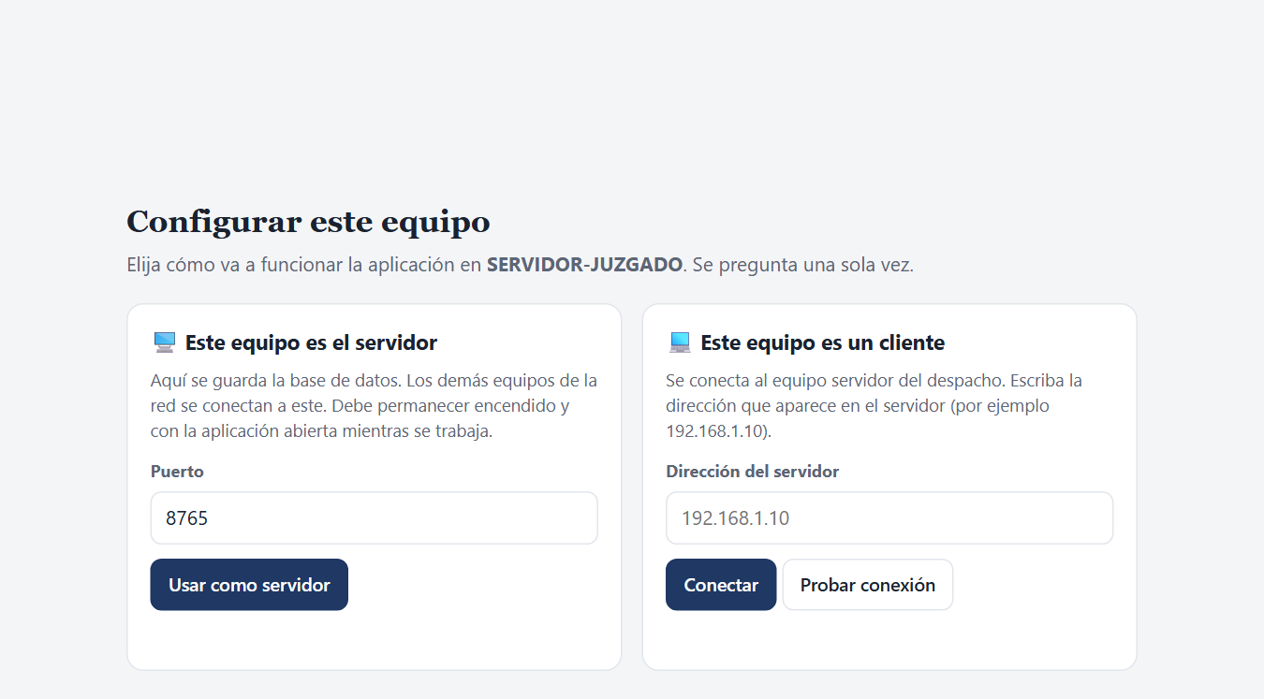
Figura 1. Asistente «Configurar este equipo».

Equipo servidor
- En el recuadro Este equipo es el servidor, deje el puerto 8765 (cámbielo solo si soporte técnico se lo indica).
- Haga clic en Usar como servidor.
- Aparece la pantalla Servidor listo con la dirección que deben usar los demás equipos (por ejemplo http://192.168.1.10:8765). Anótela.
- Haga clic en Entrar a la aplicación.
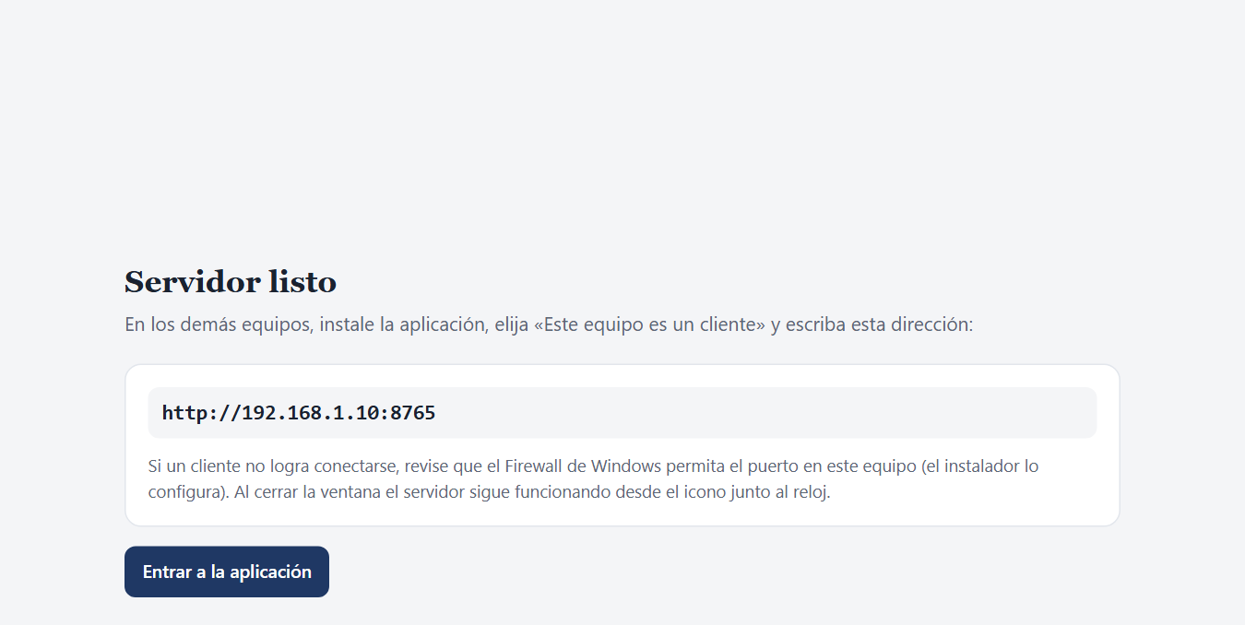
Figura 2. Pantalla «Servidor listo» con la dirección para los clientes.

Equipo cliente
- Asegúrese de que el servidor esté encendido y con la aplicación abierta.
- En el recuadro Este equipo es un cliente, escriba la dirección del servidor (basta la IP, por ejemplo 192.168.1.10; si no escribe el puerto se usa 8765).
- Haga clic en Probar conexión. Debe aparecer «Conexión correcta.».
- Haga clic en Conectar.
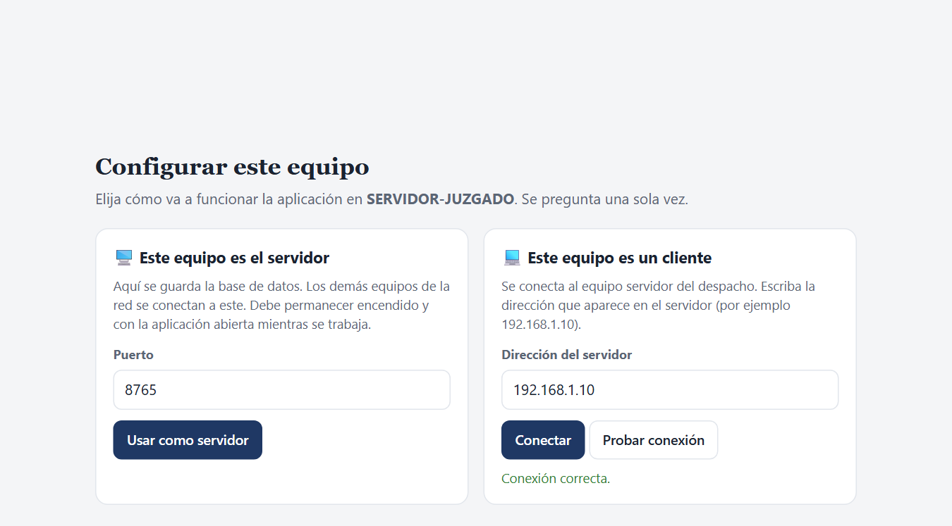
Figura 3. Prueba de conexión correcta desde un equipo cliente.
Importante
El servidor es el único equipo que guarda los datos. Si el servidor se apaga o se cierra la aplicación en él, los clientes no pueden trabajar hasta que se vuelva a abrir.
Para cambiar después el modo del equipo use Menú → Cambiar modo servidor / cliente (vea 4.3).

2.4 El icono junto al reloj (solo servidor)
En el equipo servidor, al cerrar la ventana la aplicación no se detiene: queda funcionando como un icono en la bandeja del sistema, junto al reloj de Windows, y muestra el aviso «El servidor sigue funcionando. Para cerrarlo use «Salir» en este icono».
- Abrir (o doble clic sobre el icono): vuelve a mostrar la ventana.
- Dirección para los clientes: muestra la dirección que deben usar los demás equipos.
- Salir y detener el servidor: cierra la aplicación del todo. Úselo solo al final de la jornada; los clientes perderán la conexión.

2.5 Primer arranque: crear el administrador
Cuando la base de datos está vacía (la primera vez que se abre el servidor), en lugar del ingreso aparece la pantalla Primer arranque, que crea la cuenta del administrador del sistema.
- Escriba el Nombre completo del administrador.
- Escriba el Usuario con el que ingresará (por ejemplo «admin» o su primer nombre).
- Escriba la Contraseña (mínimo 8 caracteres) y repítala en Repita la contraseña.
- Haga clic en Crear administrador. Entrará directamente a la aplicación.
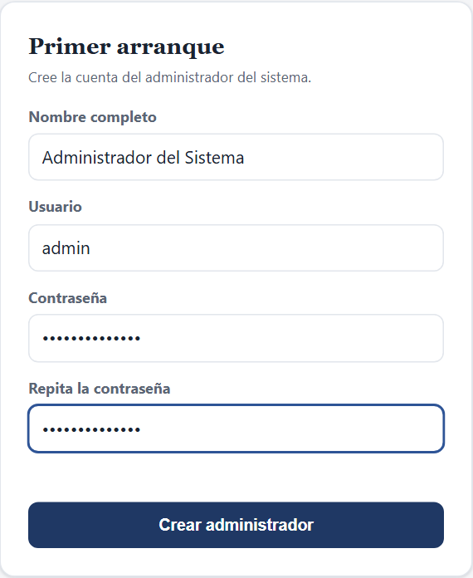
Figura 4. Pantalla de primer arranque.
Importante
Guarde la contraseña del administrador en un lugar seguro. Si se pierde la única cuenta de administrador no hay forma de recuperarla desde la aplicación.
Recomendación: cree al menos dos usuarios con rol Administrador (por ejemplo, el secretario y el juez).

Con la aplicación vacía, el tablero le ofrece + Registrar el primer proceso o Cargar datos de ejemplo (útil solo para practicar; vea la advertencia en 12.6).
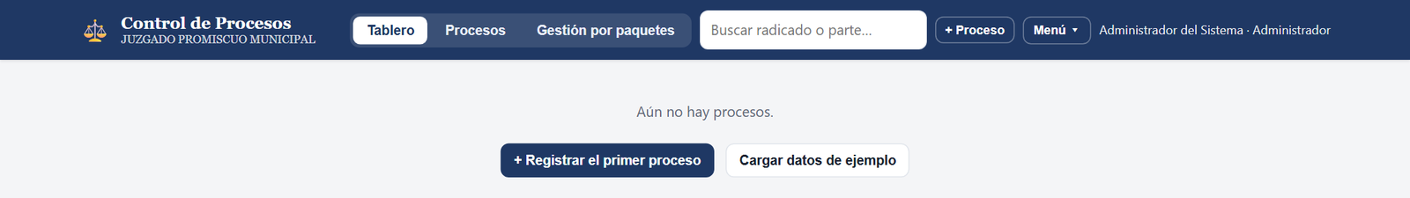
Figura 5. Tablero de una instalación nueva, sin procesos.

3. Ingreso al sistema

3.1 Iniciar sesión
- Abra Control de Procesos desde el acceso directo del escritorio o el menú Inicio.
- Escriba su Usuario y su Contraseña.
- Haga clic en Ingresar (o presione Enter).
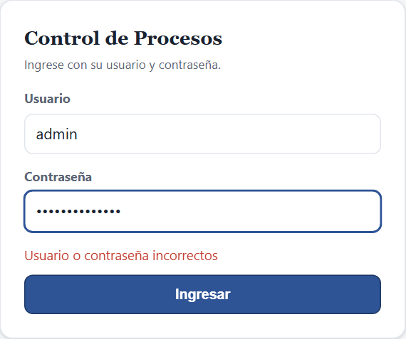
Figura 6. Pantalla de ingreso.
Si el usuario o la contraseña no son correctos, aparece el mensaje en rojo «Usuario o contraseña incorrectos».
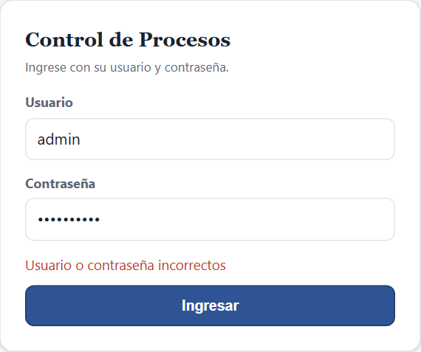
Figura 7. Mensaje de usuario o contraseña incorrectos.
Tenga en cuenta
Después de 5 intentos fallidos el usuario queda bloqueado unos minutos («Demasiados intentos fallidos. Espere unos minutos.»). Espere 5 minutos e intente de nuevo.
La sesión dura 12 horas y se renueva mientras usted trabaja. Si la deja inactiva más tiempo, la aplicación le pedirá ingresar de nuevo.
Las contraseñas distinguen mayúsculas de minúsculas. Revise que la tecla Bloq Mayús esté apagada.

3.2 Cerrar sesión
Use Menú → Cerrar sesión. Hágalo siempre que se retire de un equipo compartido.

4. La pantalla principal

4.1 Barra superior
Figura 8. Barra superior de la aplicación.
Elemento | Para qué sirve
Tablero | Resumen general: indicadores, próximos vencimientos y actuaciones por situación.
Procesos | Lista de todos los procesos con filtros.
Gestión por paquetes | Lista de actuaciones pendientes para trabajar por materia o por estado (requiere el permiso «paquetes.ver»).
Buscar radicado o parte… | Búsqueda rápida por radicado, demandante, demandado, materia o descripción.
+ Proceso | Registra un proceso nuevo.
Menú ▾ | Respaldos, configuración, tema, contraseña y cierre de sesión.
Nombre · Rol | Usuario con el que está trabajando y su rol.

4.2 El menú
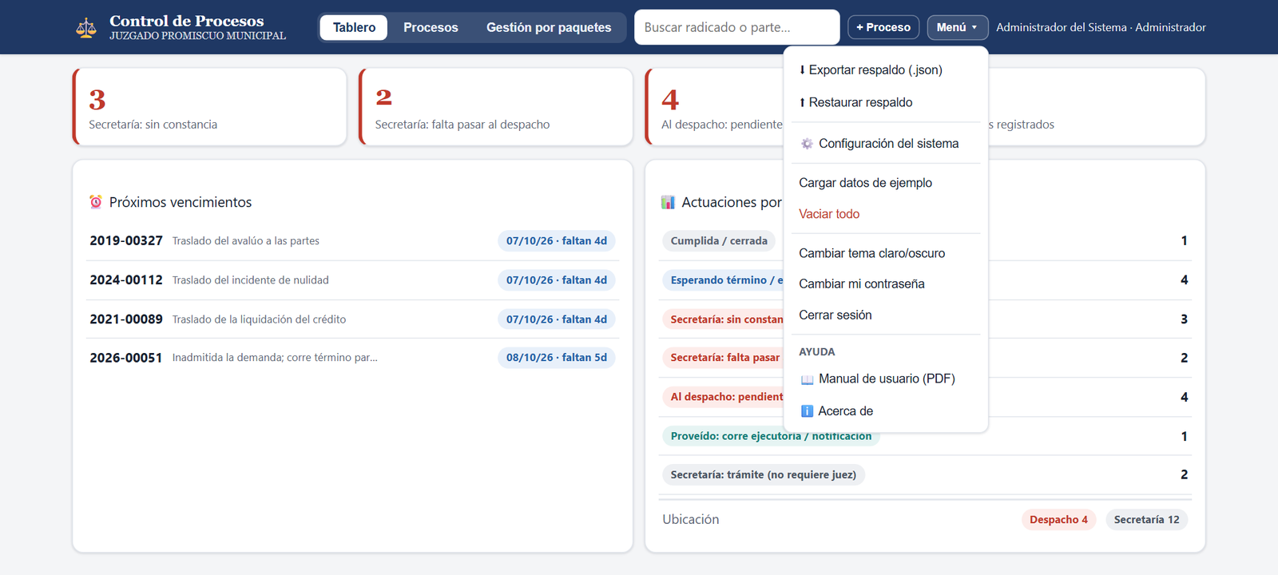
Figura 9. Menú desplegado.
Opción | Descripción | Permiso
Exportar respaldo (.json) | Descarga una copia completa de la información (12.1). | respaldo.exportar
Restaurar respaldo | Reemplaza la información por la de un archivo de respaldo (12.3). | respaldo.restaurar
Configuración del sistema | Catálogos, términos, calendario, plantillas, usuarios, etc. (capítulo 10). | Según la pestaña
Cargar datos de ejemplo | Reemplaza los procesos por datos ficticios de práctica. | respaldo.restaurar
Vaciar todo | Borra TODOS los procesos y actuaciones. | respaldo.vaciar
Cambiar tema claro/oscuro | Alterna los colores de la pantalla. | Todos
Cambiar modo servidor / cliente | Hace que el equipo vuelva a preguntar si es servidor o cliente (solo en la aplicación de escritorio). | Todos
Cambiar mi contraseña | Cambia la contraseña propia (4.4). | Todos
Cerrar sesión | Sale de su cuenta. | Todos
Ayuda → Manual de usuario (PDF) | Abre este manual en formato PDF (4.6). | Todos
Ayuda → Acerca de | Muestra la versión de la aplicación y los datos del desarrollador (4.6). | Todos

Importante
Cargar datos de ejemplo y Vaciar todo borran la información real del juzgado. No los use en el servidor de producción. Si por error lo hizo, restaure el respaldo más reciente (12.3).

4.3 Actualización automática
La pantalla se actualiza sola cada 30 segundos para mostrar los cambios de los demás usuarios. La actualización se pausa mientras usted tiene un formulario abierto o está escribiendo, para no borrar lo que está digitando.
Tenga en cuenta
Si al guardar aparece «Otro usuario modificó este registro. Recargue e intente de nuevo.», significa que otra persona cambió el mismo proceso o actuación mientras usted lo editaba. El sistema recarga los datos: revise lo que cambió y vuelva a hacer su modificación.

4.4 Cambiar mi contraseña
- Abra Menú → Cambiar mi contraseña.
- Escriba su Contraseña actual.
- Escriba la Nueva contraseña (mínimo 8 caracteres) y repítala.
- Haga clic en Guardar.
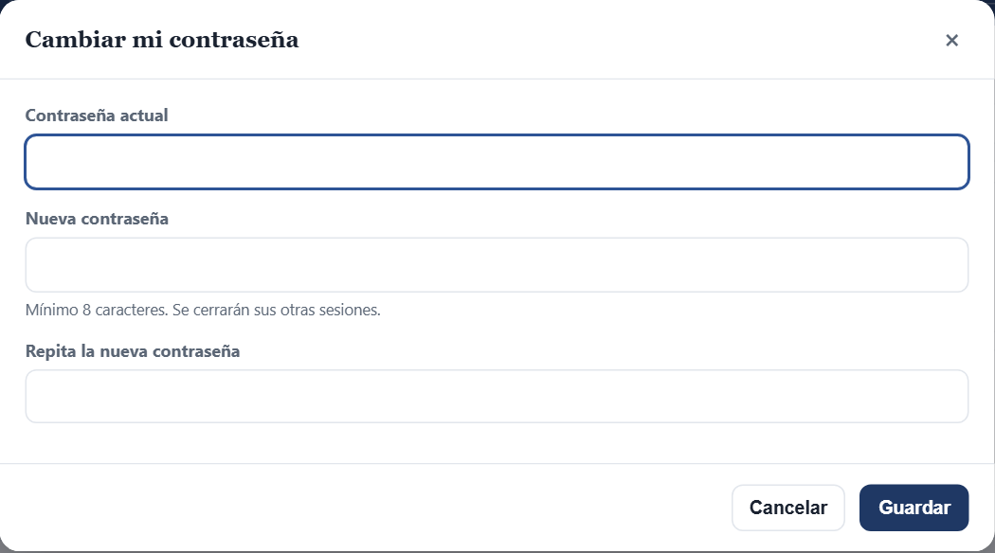
Figura 10. Formulario para cambiar la contraseña.
Tenga en cuenta
Al cambiar la contraseña se cierran sus sesiones abiertas en otros equipos. Si olvidó su contraseña, pida al administrador que le asigne una nueva (11.2).

4.5 Tema claro u oscuro
Use Menú → Cambiar tema claro/oscuro para alternar. La preferencia se guarda para su usuario. En Configuración → Apariencia puede además elegir el color principal y el tamaño de letra (10.8).
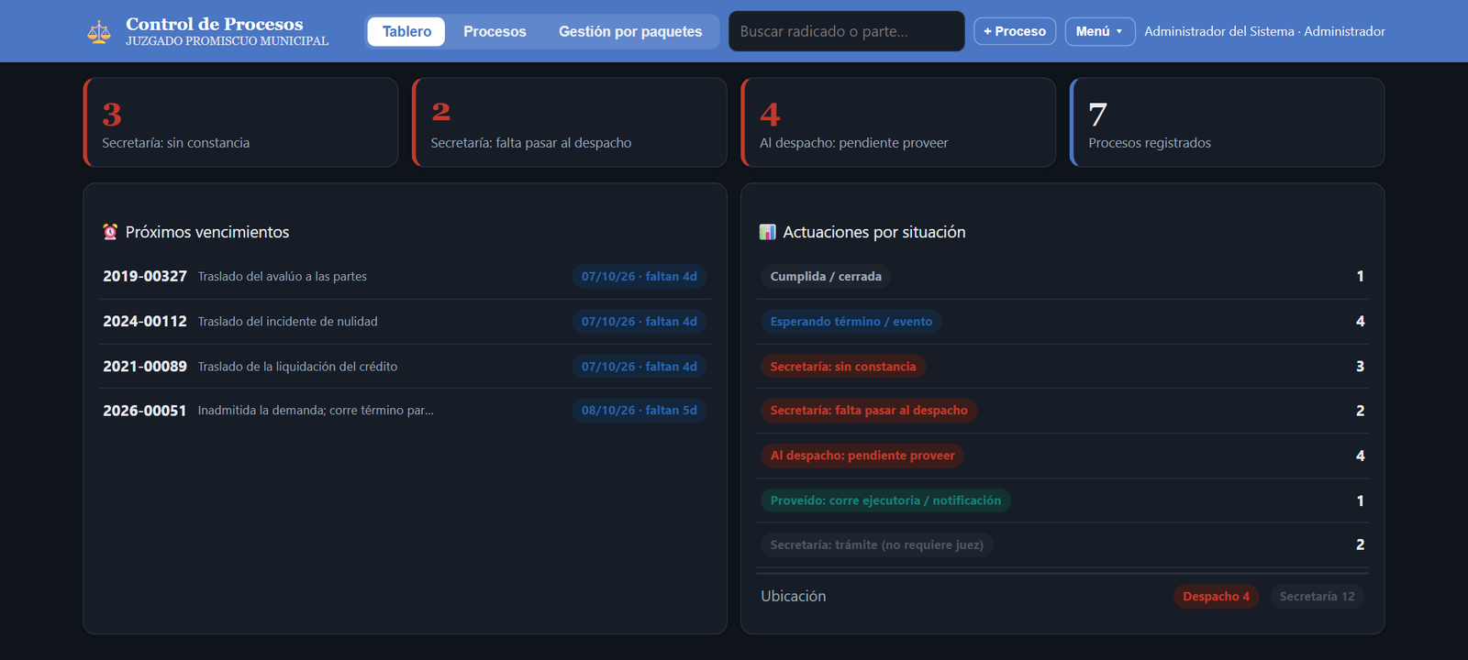
Figura 11. Tablero con el tema oscuro.

4.6 Ayuda: manual de usuario y Acerca de
Al final del Menú está la sección Ayuda, disponible para todos los usuarios.

Abrir el manual de usuario
- Abra Menú → Manual de usuario (PDF).
- El manual se abre en el visor de PDF de Windows (normalmente Microsoft Edge), en una ventana aparte. La aplicación sigue abierta detrás.
- Use Ctrl + F en el visor para buscar un tema, o el índice de la segunda página para ir a un capítulo.
Tenga en cuenta
El manual lo entrega el equipo servidor. Si no abre, verifique la conexión con el servidor (13.2).

Ver la información de la aplicación (Acerca de)
- Abra Menú → Acerca de.
- Se muestran el nombre de la aplicación, la versión instalada, el juzgado y los datos de contacto del desarrollador.
- Haga clic en Cerrar.
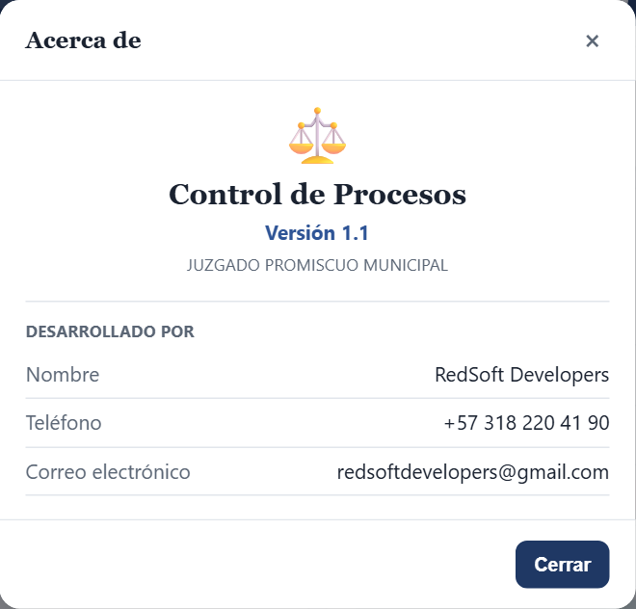
Figura 12. Ventana «Acerca de».
Consejo
Cuando reporte un problema a soporte, indique la versión que aparece en «Acerca de».

5. Tablero
El Tablero es la primera pantalla después de ingresar. Muestra de un vistazo dónde están los pendientes del juzgado.
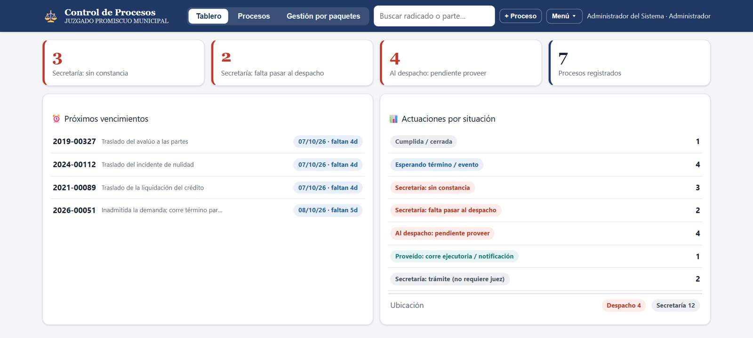
Figura 13. Tablero con indicadores, próximos vencimientos y actuaciones por situación.

5.1 Indicadores
Indicador | Qué cuenta | Al hacer clic
Secretaría: sin constancia | Actuaciones activas (llegó el memorial o venció el término) a las que aún no se les dejó constancia secretarial. | Abre Procesos con el filtro «Sin constancia».
Secretaría: falta pasar al despacho | Actuaciones con constancia, marcadas para pasar al despacho, pero sin fecha de pase. | Abre Procesos con el filtro «Falta pasar».
Al despacho: pendiente proveer | Actuaciones que están en el despacho del juez sin providencia. | Abre Procesos con el filtro «Al despacho».
Procesos registrados | Total de procesos en el sistema. | —

5.2 Próximos vencimientos
Lista los términos que están corriendo, ordenados por fecha de vencimiento, con los días que faltan. Los que vencen en 3 días o menos se resaltan en ámbar. Haga clic en una fila para abrir el proceso.

5.3 Actuaciones por situación
Cuenta las actuaciones en cada situación (vea 7.1) y, al final, cuántas están en Despacho y cuántas en Secretaría.

6. Procesos

6.1 Consultar la lista de procesos
Haga clic en la pestaña Procesos. La tabla muestra:
Columna | Contenido
Radicado | Número del proceso. Si la situación no es «Activo» aparece una etiqueta (Suspendido, Archivado…). El icono 📝 indica que tiene notas.
Partes | Demandante y, debajo, «c/» demandado.
Situación | Clase/asunto y número de actuaciones vivas (no cerradas).
Ubicación | Despacho y/o Secretaría, según dónde haya pendientes.
Represam. | Cuántas actuaciones esperan en Despacho (Desp) y en Secretaría (Secr).
Inactividad | Dónde está detenido el proceso.
Próx. venc. | Fecha del próximo vencimiento de término.
Sin mov. | Días sin movimiento.

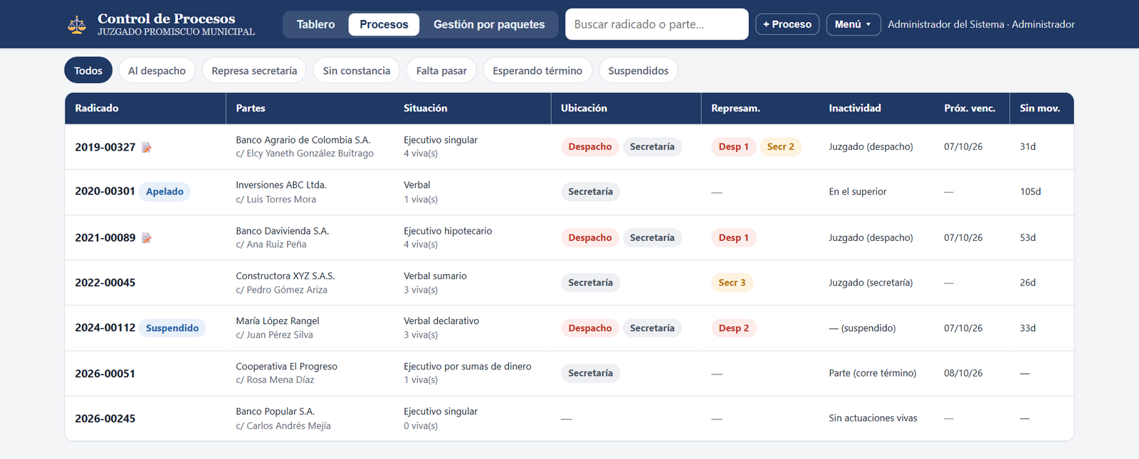
Figura 14. Lista de procesos.

Filtrar
Use los botones sobre la tabla: Todos, Al despacho, Represa secretaría, Sin constancia, Falta pasar, Esperando término y Suspendidos. El botón activo aparece resaltado.
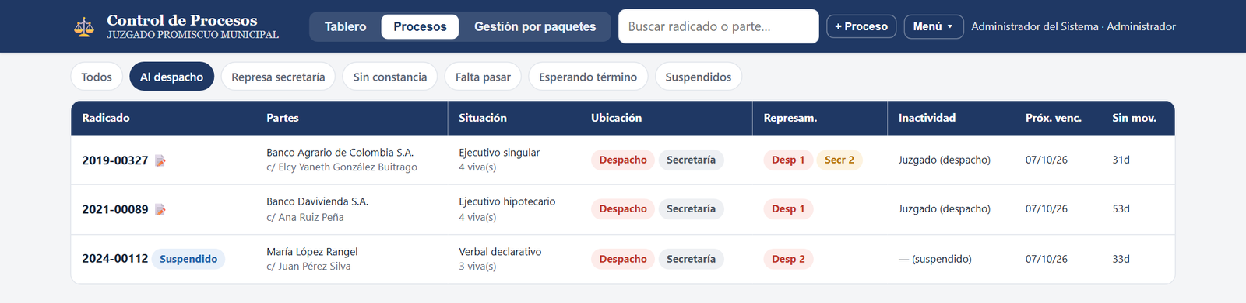
Figura 15. Procesos filtrados por «Al despacho».

Buscar
- Escriba en la casilla Buscar radicado o parte… de la barra superior (parte del radicado, nombre de una parte, una materia o una palabra de la descripción).
- Los resultados se filtran mientras escribe.
- Para volver a ver todo, borre el texto de la casilla.
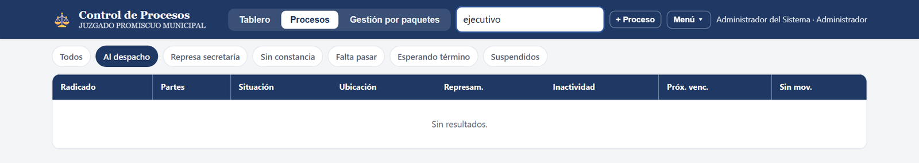
Figura 16. Resultado de buscar «ejecutivo».

6.2 Registrar un proceso nuevo
Permiso necesario: procesos.crear.
- Haga clic en + Proceso en la barra superior.
- Escriba el Radicado (obligatorio), por ejemplo 2026-00245. Use el radicado corto; el sistema le antepone el prefijo del juzgado para formar el número completo en los documentos.
- Elija la Naturaleza: Civil, Familia u Otro.
- Escriba o elija la Clase / asunto. Las sugerencias cambian según la naturaleza (Ejecutivo, Verbal, Pertenencia, Alimentos…).
- Escriba el Demandante y el Demandado.
- Indique la Fecha de radicación.
- Elija la Situación del proceso (normalmente «Activo»).
- Opcionalmente, indique la Macroetapa actual (Traslado, Audiencia inicial, Ejecución…).
- Haga clic en Guardar. El proceso aparece en la lista.
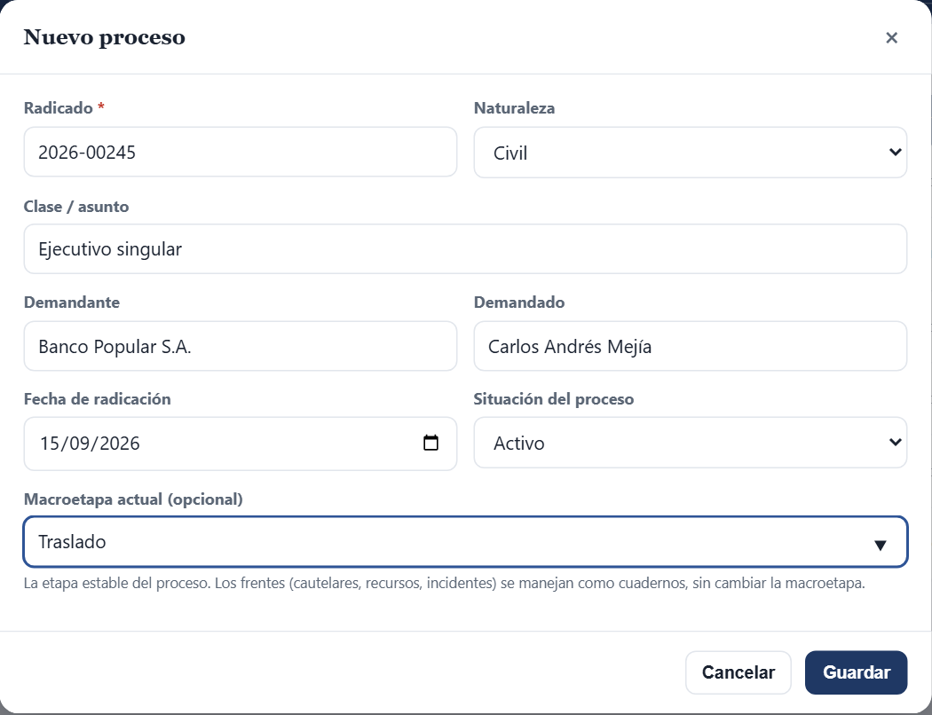
Figura 17. Formulario de nuevo proceso.
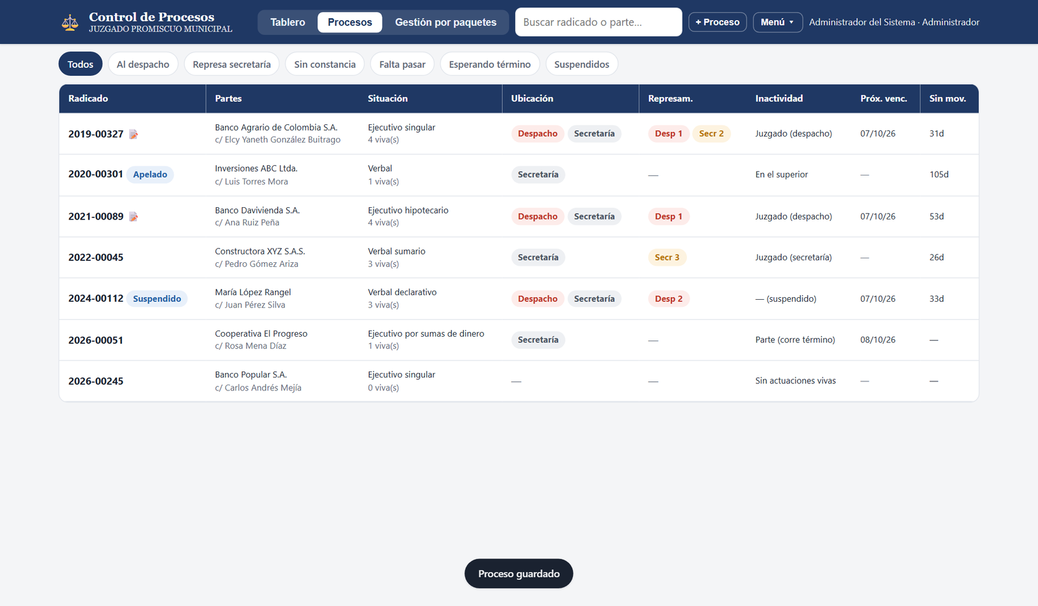
Figura 18. El proceso nuevo ya aparece en la lista.
Tenga en cuenta
Si deja el radicado vacío aparece el aviso «Escriba el radicado».
El sistema no impide registrar dos procesos con el mismo radicado. Antes de crear uno, búsquelo para no duplicarlo.
La macroetapa es la etapa estable del proceso. Los frentes paralelos (cautelares, recursos, incidentes) no cambian la macroetapa: se manejan como cuadernos de actuaciones.

6.3 Ver el detalle de un proceso
Haga clic en cualquier fila de la lista (o en un vencimiento del Tablero). Se abre el detalle con:
- El encabezado con radicado, clase, naturaleza, macroetapa, partes, fecha de radicación, situación, inactividad y próximo vencimiento.
- Los botones + Actuación y Editar proceso.
- El panel Notas y consideraciones del proceso.
- Las actuaciones agrupadas por cuaderno (📁), cada una con su situación, materia, alertas de días, botones de documentos y su línea de tiempo.
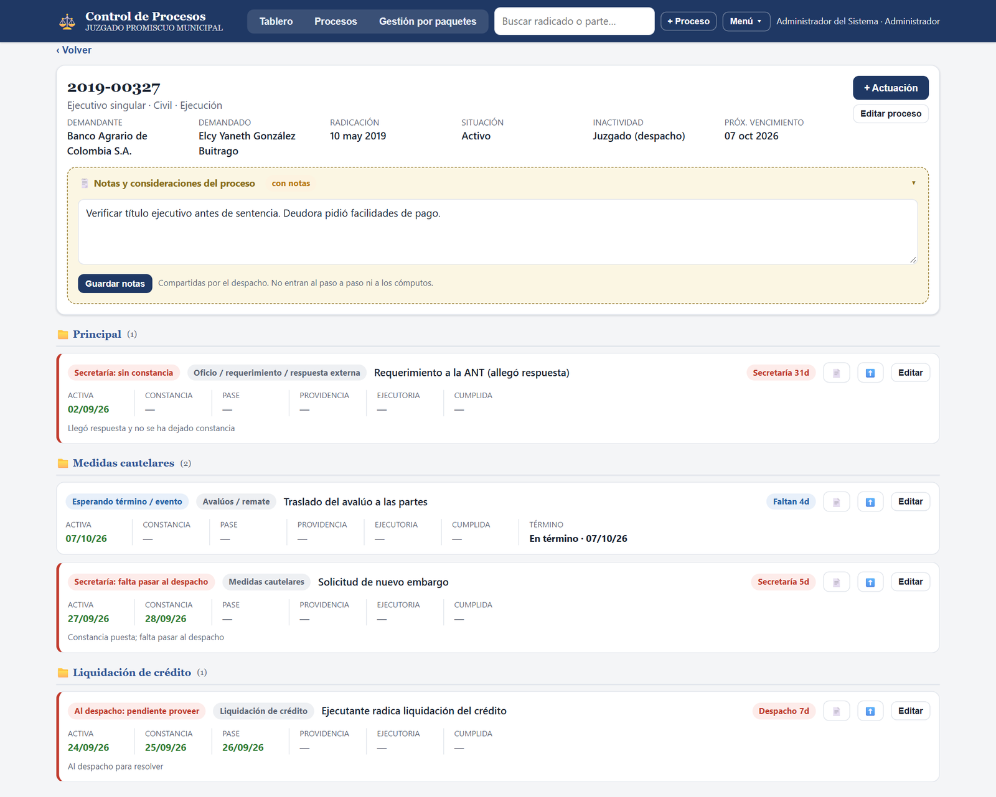
Figura 19. Detalle de un proceso con sus cuadernos y actuaciones.
Para regresar a la lista haga clic en ‹ Volver.

6.4 Editar o eliminar un proceso
- Abra el detalle del proceso.
- Haga clic en Editar proceso (permiso «procesos.editar»).
- Modifique los datos y haga clic en Guardar.
- Para borrarlo, haga clic en Eliminar (abajo a la izquierda; permiso «procesos.eliminar») y confirme.
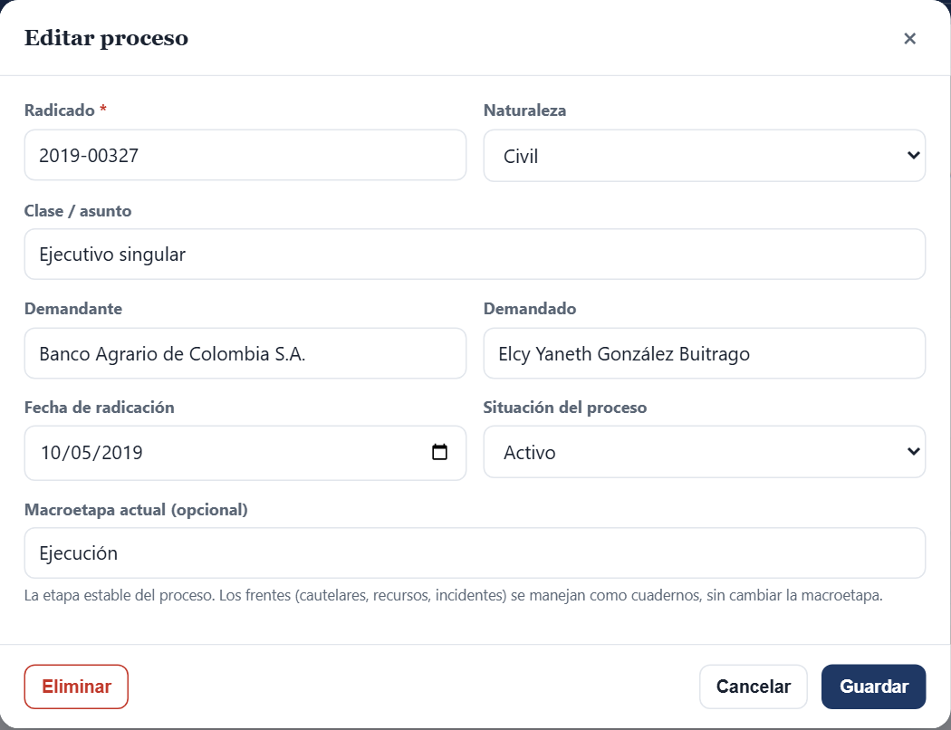
Figura 20. Edición de un proceso.
Importante
Eliminar un proceso borra también todas sus actuaciones y no se puede deshacer desde la pantalla. Para procesos terminados, en lugar de eliminarlos cambie su situación a Terminado o Archivado.

6.5 Notas y consideraciones
Son apuntes libres compartidos por el despacho (por ejemplo: «posible sentencia anticipada», «testigo debe ser conducido»). No intervienen en los cálculos de términos ni de situaciones.
- En el detalle del proceso, haga clic en el título Notas y consideraciones del proceso para desplegarlo.
- Escriba la nota.
- Haga clic en Guardar notas (permiso «procesos.notas»). Aparece el aviso «Notas guardadas».
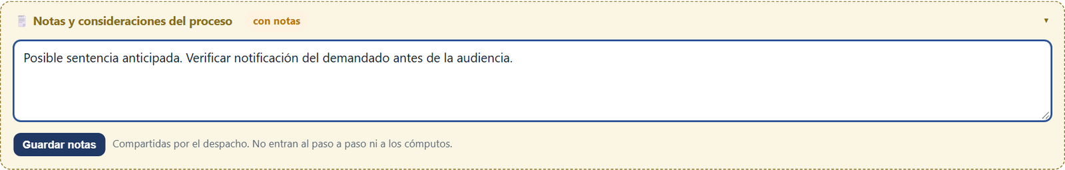
Figura 21. Panel de notas del proceso.
Tenga en cuenta
Los usuarios sin el permiso «procesos.notas» pueden leer las notas, pero no modificarlas.

7. Actuaciones
Las actuaciones son el corazón del sistema. Cada una representa un pendiente concreto dentro de un cuaderno del proceso y recorre un ciclo: se activa (llega el memorial o vence el término), Secretaría deja constancia, decide si pasa al despacho, el juez emite providencia, queda ejecutoriada y finalmente se cumple.

7.1 Cómo calcula el sistema la situación
Usted solo registra fechas. Con ellas el sistema clasifica cada actuación así (se evalúa en este orden):
Situación | Cuándo se asigna | Ubicación
Cumplida / cerrada | Tiene fecha «cumplida / notificada». | —
Falta fecha que activa | No tiene fecha del memorial (o, si el origen es «Vencimiento de término», el término no tiene fecha de inicio). | —
Esperando término / evento | La fecha que activa es futura (el término aún no vence). | Secretaría
Secretaría: sin constancia | Ya está activa pero no tiene constancia secretarial. | Secretaría
Secretaría: falta pasar al despacho | Tiene constancia, «¿Pasa al despacho?» = Sí, pero sin fecha de pase. | Secretaría
Al despacho: pendiente proveer | Tiene fecha de pase y no tiene providencia. | Despacho
Proveído: corre ejecutoria / notificación | Tiene providencia y no tiene ejecutoria. | Secretaría
Ejecutoriado: pendiente cumplir | Tiene ejecutoria y no está cumplida. | Secretaría
Secretaría: trámite (no requiere juez) | Tiene constancia y «¿Pasa al despacho?» = No. | Secretaría
En trámite | Tiene constancia y aún no se decide si pasa al despacho. | Secretaría

7.2 Registrar una actuación
Permiso necesario: actuaciones.crear.
- Abra el detalle del proceso y haga clic en + Actuación.
- Elija el Cuaderno / trámite (obligatorio).
- Elija la Materia / tipo de gestión (obligatorio).
- Opcionalmente, elija el Tipo de solicitud. Si ese tipo tiene una ruta asociada, el sistema la propone automáticamente.
- Opcionalmente, elija una Ruta procesal (vea 7.6). Debajo se muestran los pasos de la ruta.
- Elija el Origen del pendiente: Memorial, Vencimiento de término, Providencia (auto/sentencia), Respuesta externa u Oficiosa.
- Indique la Fecha del memorial / hecho (la fecha en que se activa el pendiente). Si el origen es «Vencimiento de término», este campo se desactiva: la actuación se activa cuando vence el término.
- Escriba la Descripción (obligatoria), por ejemplo «Ejecutante radica liquidación del crédito».
- Diligencie, si ya las conoce, las fechas de las secciones Compuerta de secretaría, Resolución y cierre y Término (se explican a continuación).
- Revise el recuadro inferior Se clasificará como: muestra la situación y ubicación que tendrá la actuación con los datos escritos.
- Haga clic en Guardar actuación.
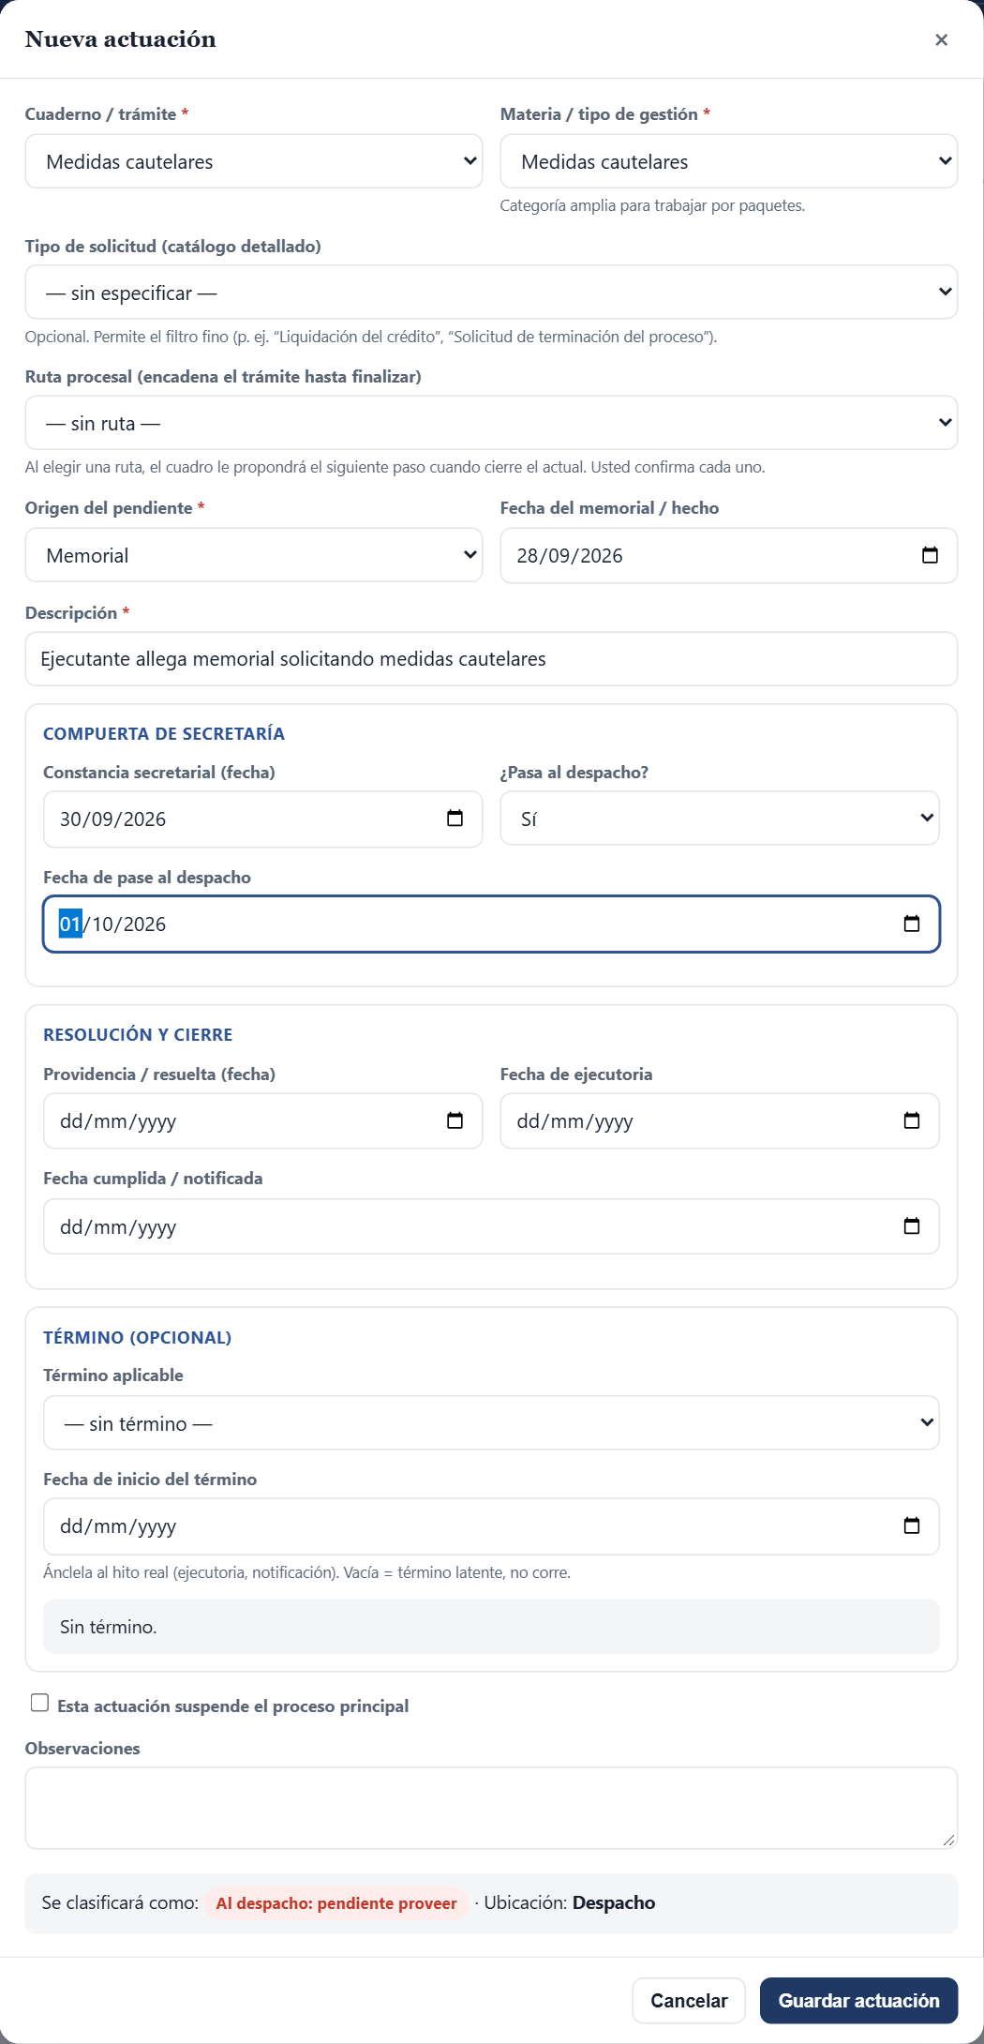
Figura 22. Formulario completo de nueva actuación.
Tenga en cuenta
Los campos con asterisco rojo (*) son obligatorios. Si falta la descripción aparece «Escriba la descripción».
Puede registrar la actuación apenas llega el memorial e ir completando las demás fechas a medida que avanza el trámite (7.3).

Compuerta de secretaría
- Constancia secretarial (fecha): fecha en que Secretaría deja la constancia.
- ¿Pasa al despacho?: «Sí» si requiere decisión del juez; «No – trámite secretaría» si Secretaría lo resuelve sola.
- Fecha de pase al despacho: aparece solo si eligió «Sí». Es la fecha en que el expediente entra al despacho.

Resolución y cierre
- Providencia / resuelta (fecha): fecha del auto o sentencia que resuelve.
- Fecha de ejecutoria: fecha en que quedó en firme.
- Fecha cumplida / notificada: fecha en que se cumplió lo ordenado. Con esta fecha la actuación queda Cumplida / cerrada.

Término (opcional)
- Término aplicable: elija uno del catálogo (Traslado de la demanda, Ejecutoria, etc.) o «(personalizado)» para indicar los Días y el Cómputo (días hábiles judiciales o días calendario).
- Fecha de inicio del término: ánclela al hito real (ejecutoria, notificación). Si la deja vacía, el término queda «Latente» y no corre.
- El recuadro gris muestra la fecha de vencimiento calculada y el estado del término: En término, Próximo a vencer (3 días o menos), Vencido, Latente o Suspendido.
Consejo
Si elige el origen «Vencimiento de término» y luego la materia, el sistema sugiere el término usual de esa materia. Verifíquelo siempre antes de guardar.

Otros campos
- Esta actuación suspende el proceso principal: márquelo, por ejemplo, para una suspensión por acuerdo de las partes. Los términos de esa actuación quedan en estado «Suspendido».
- Observaciones: texto libre que se muestra debajo de la actuación.

7.3 Actualizar una actuación (avanzar el trámite)
A medida que el trámite avanza, abra la actuación y registre la nueva fecha. Por ejemplo, cuando Secretaría deja la constancia:
- En el detalle del proceso, ubique la actuación en su cuaderno.
- Haga clic en Editar (permiso «actuaciones.editar»).
- Registre la fecha que corresponda (constancia, pase, providencia, ejecutoria o cumplida).
- Verifique en Se clasificará como la nueva situación y haga clic en Guardar actuación.
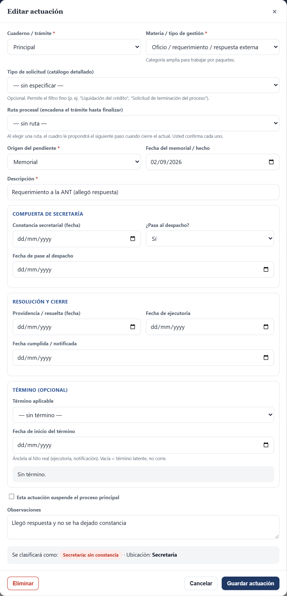
Figura 23. Edición de una actuación existente.
Cada actuación muestra en el detalle una tarjeta con su situación, materia, descripción, una alerta de días y su línea de tiempo (Activa, Constancia, Pase, Providencia, Ejecutoria, Cumplida y, si aplica, Término). Las fechas ya registradas aparecen en verde.
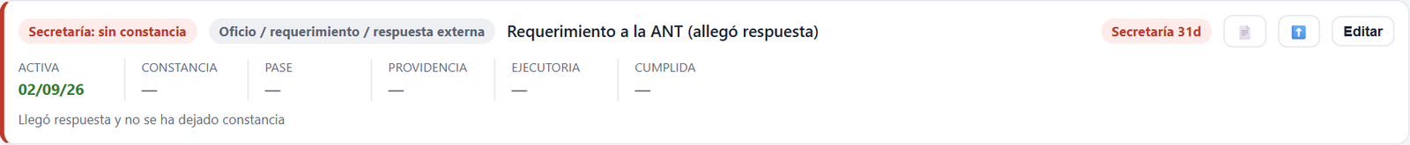
Figura 24. Tarjeta de una actuación con su línea de tiempo.
Alerta | Significado
Faltan Nd (azul) | Días que faltan para que la actuación se active (término corriendo).
Secretaría Nd (rojo) | Días que lleva en Secretaría sin constancia o sin pasar al despacho.
Despacho Nd (rojo) | Días que lleva en el despacho sin providencia.

7.4 Eliminar una actuación
Abra la actuación con Editar y haga clic en Eliminar (permiso «actuaciones.eliminar»). Confirme. Úselo solo para corregir registros equivocados; las actuaciones atendidas deben cerrarse con la fecha «cumplida».

7.5 Suspender un proceso
Hay dos formas complementarias:
- Cambiar la Situación del proceso a «Suspendido» con Editar proceso. El proceso aparecerá en el filtro Suspendidos.
- Registrar la actuación que origina la suspensión marcando Esta actuación suspende el proceso principal.

7.6 Rutas procesales: el siguiente paso
Si la actuación tiene una ruta procesal, cuando cierra el paso actual aparece en la tarjeta el botón ➡ Siguiente paso: …. Al hacer clic se abre el formulario de una nueva actuación ya diligenciada con el siguiente paso de la ruta (origen, materia, término y descripción). Revise los datos y guárdela: usted confirma cada paso, el sistema nunca crea actuaciones por su cuenta.
Tenga en cuenta
Las rutas se crean y modifican en Configuración → Rutas procesales (10.3).

8. Generar constancias y pases al despacho
Desde cada actuación se pueden generar los documentos de Secretaría con el membrete del juzgado y la firma. Permiso necesario: documentos.generar.

8.1 Generar una constancia secretarial
- En el detalle del proceso, ubique la actuación y haga clic en el botón 📄 (Generar constancia).
- Elija la Plantilla y el Firmante.
- Revise la Fecha del documento: se toma de la fecha de constancia registrada; puede ajustarla aquí.
- Revise el Texto de la constancia. Puede modificarlo libremente antes de imprimir; los cambios no alteran la plantilla.
- Haga clic en Imprimir / Guardar PDF.
- En el diálogo de impresión elija la impresora, o el destino Guardar como PDF (o «Microsoft Print to PDF») para obtener el archivo.
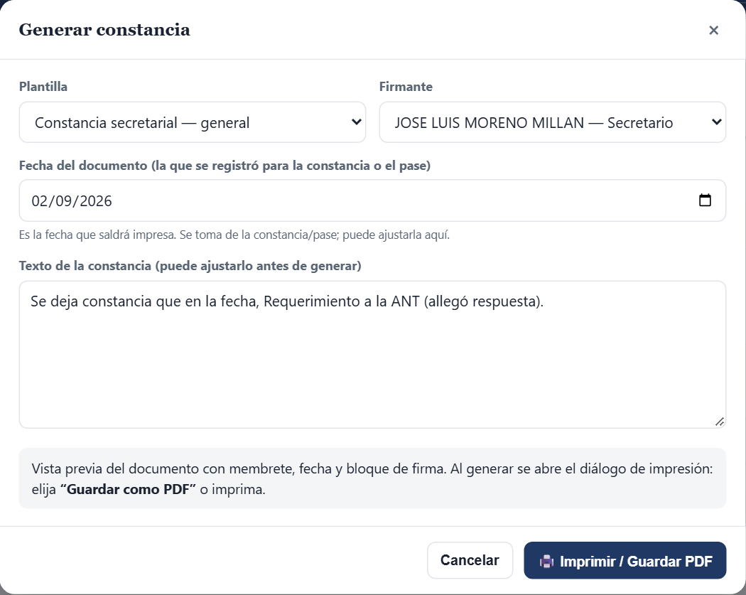
Figura 25. Formulario para generar una constancia.

8.2 Generar un pase al despacho
- Haga clic en el botón ⬆️ (Generar pase al despacho) de la actuación.
- Escriba o elija el Motivo del pase (por ejemplo «Memorial para resolver»). El texto se actualiza solo.
- Revise la fecha y el texto, y haga clic en Imprimir / Guardar PDF.
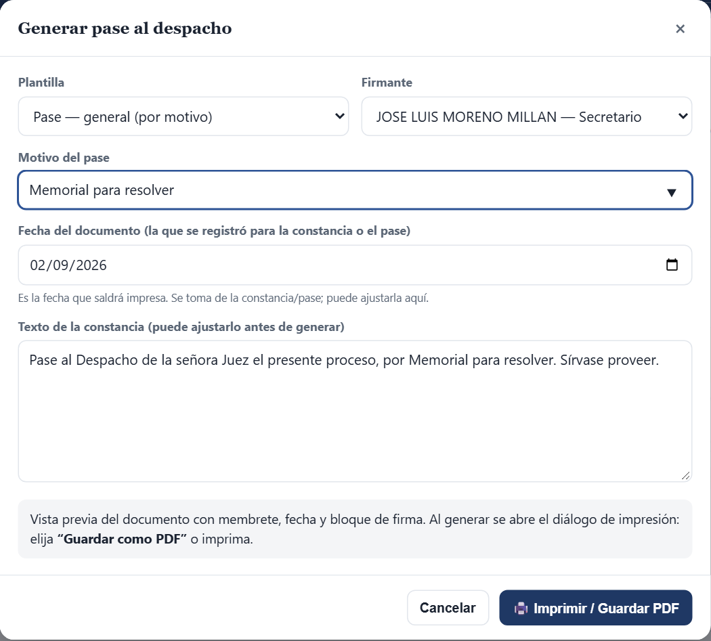
Figura 26. Formulario para generar un pase al despacho.
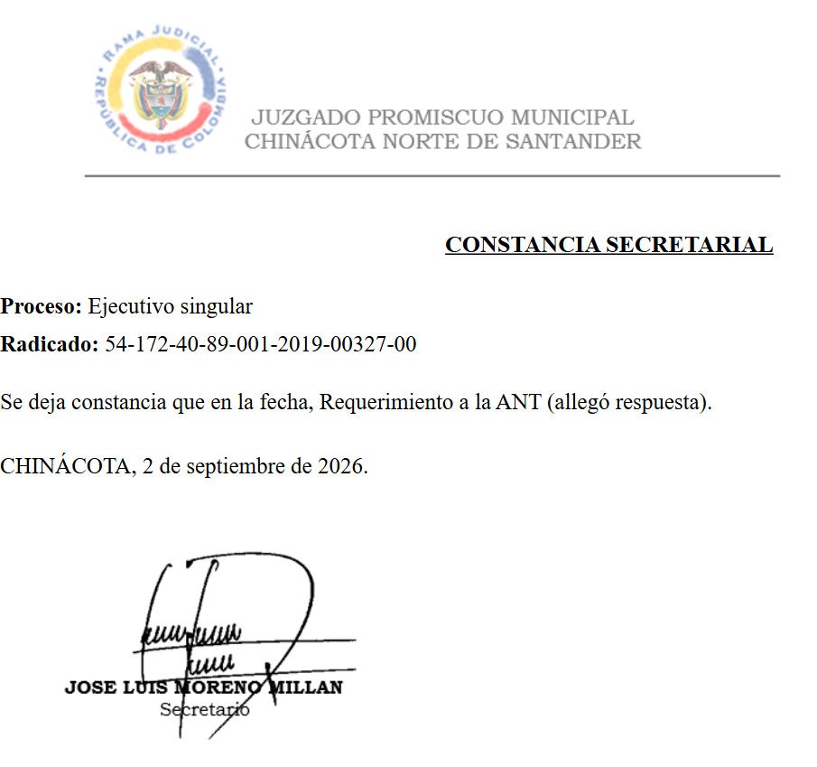
Figura 27. Constancia generada, lista para imprimir o guardar en PDF.
Tenga en cuenta
Si aparece «No hay plantillas de tipo Constancia» (o «Pase al despacho»), el administrador debe crear una plantilla de ese tipo en Configuración → Plantillas y firma (10.5).
La imagen de la firma es una comodidad de oficina; no autentica el documento por sí sola.
Generar el documento no registra la fecha de constancia o de pase en la actuación: regístrela con Editar (7.3).

9. Gestión por paquetes (jornadas de trabajo)
Esta vista reúne todas las actuaciones pendientes de todos los procesos, para trabajar por lotes: por ejemplo, dedicar una jornada a todas las liquidaciones de crédito o a todo lo que está «Al despacho». Permiso necesario: paquetes.ver.
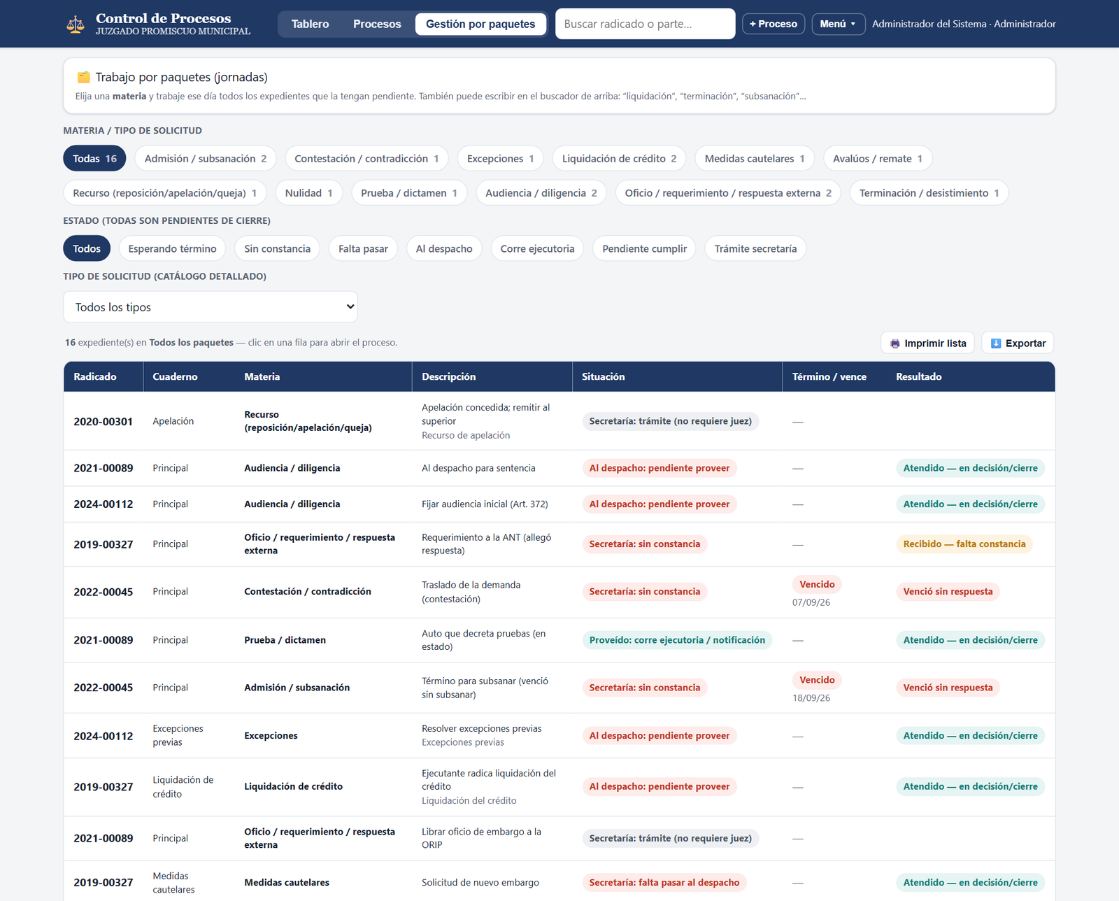
Figura 28. Gestión por paquetes.

9.1 Armar un paquete
- Haga clic en la pestaña Gestión por paquetes.
- En Materia / tipo de solicitud, haga clic en la materia que va a trabajar. El número indica cuántas actuaciones pendientes tiene.
- Opcionalmente, en Estado, elija una situación: Esperando término, Sin constancia, Falta pasar, Al despacho, Corre ejecutoria, Pendiente cumplir o Trámite secretaría.
- Opcionalmente, elija un Tipo de solicitud en la lista desplegable (use ✕ quitar para limpiarlo).
- También puede escribir en el buscador superior (por ejemplo «liquidación», «terminación», «subsanación»).
- Haga clic en una fila para abrir el proceso y atender la actuación; con ‹ Volver regresa al paquete.
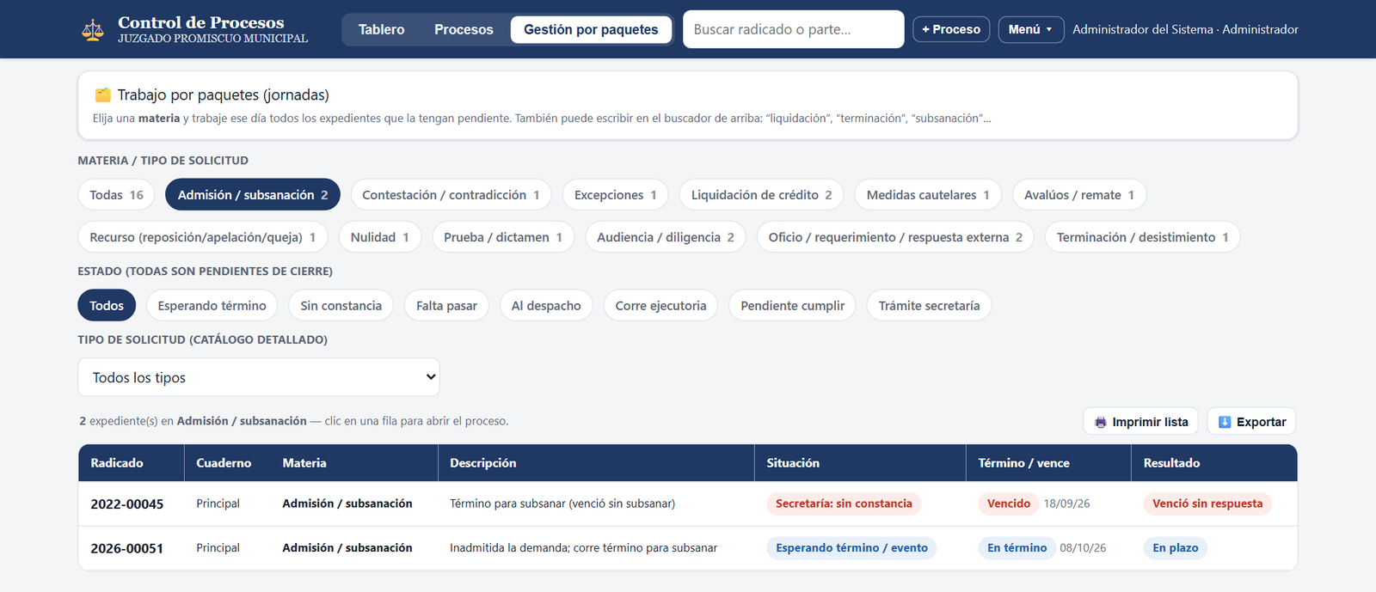
Figura 29. Paquete filtrado por una materia.
La columna Resultado indica de un vistazo el estado de atención: «En plazo», «Recibido — falta constancia», «Venció sin respuesta», «Atendido — en decisión/cierre» o «Atendido / cerrado».

9.2 Imprimir la lista o exportarla a Excel
Permiso necesario: paquetes.exportar.
- 🖨️ Imprimir lista: genera la hoja «JORNADA DE TRABAJO» en horizontal, con el membrete del juzgado, la fecha y la lista numerada de expedientes. Imprímala o guárdela como PDF.
- ⬇️ Exportar: descarga un archivo CSV (por ejemplo jornada_liquidación_de_crédito_2026-10-03.csv) que se abre en Excel con las tildes correctas. En la aplicación de escritorio aparece el diálogo «Guardar como» para elegir la carpeta.
Consejo
Los botones de imprimir y exportar solo aparecen cuando el paquete tiene al menos un expediente.

10. Configuración del sistema
Abra Menú → Configuración del sistema. Cada pestaña requiere un permiso; solo verá las que su rol tenga habilitadas. Los cambios de configuración se aplican de inmediato a todos los usuarios.

10.1 Catálogos
Permiso: config.catalogos. Administra las listas desplegables: Materias / tipos de gestión, Tipos de solicitud, Cuadernos / trámites, Macroetapas, Asuntos civiles y Asuntos de familia.
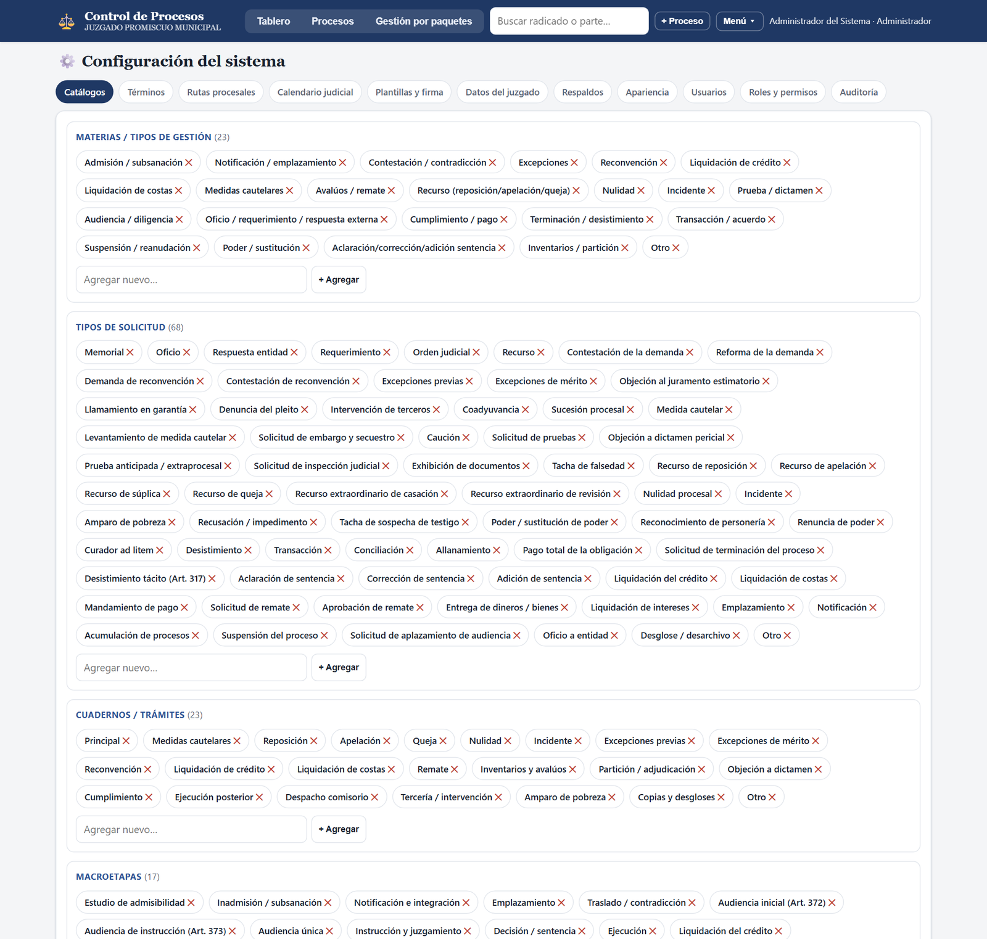
Figura 30. Pestaña Catálogos.
- Agregar: escriba el valor en la casilla «Agregar nuevo…» de la lista y haga clic en + Agregar.
- Editar: haga clic sobre el texto de la opción, corríjalo y guarde.
- Eliminar: haga clic en la ✕ roja de la opción y confirme.
Tenga en cuenta
Al eliminar una opción, las actuaciones ya registradas conservan su valor; solo desaparece de las listas para registros nuevos.
Si aparece «Ya existe un registro con ese nombre o valor», la opción ya está en la lista.

10.2 Términos
Permiso: config.terminos. Catálogo de términos legales con su número de días, forma de cómputo (hábiles judiciales o calendario), responsable y categoría.
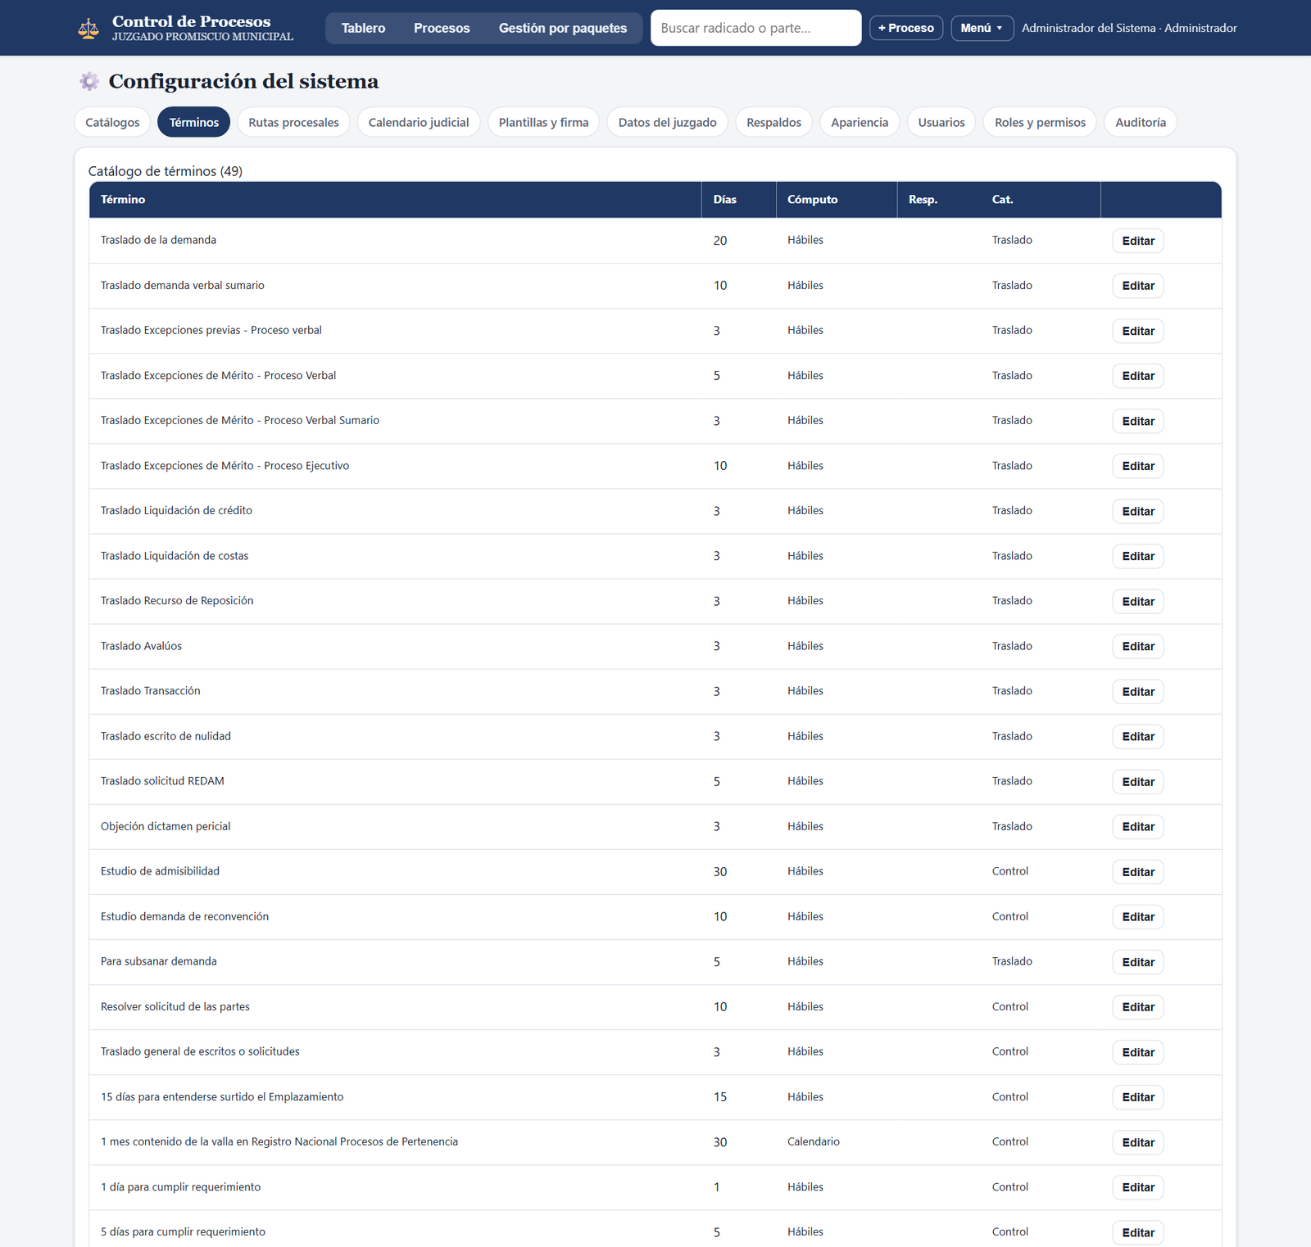
Figura 31. Pestaña Términos.
- Haga clic en + Nuevo término (o en Editar junto a uno existente).
- Escriba el Nombre del término, los Días (mínimo 1) y elija el Cómputo.
- Indique el Responsable (Parte, Despacho, Secretaría, Juez, Tercero) y la Categoría (Traslado, Control, Ejecutoria, Probatorio, Recurso, Cautelar).
- Haga clic en Guardar.
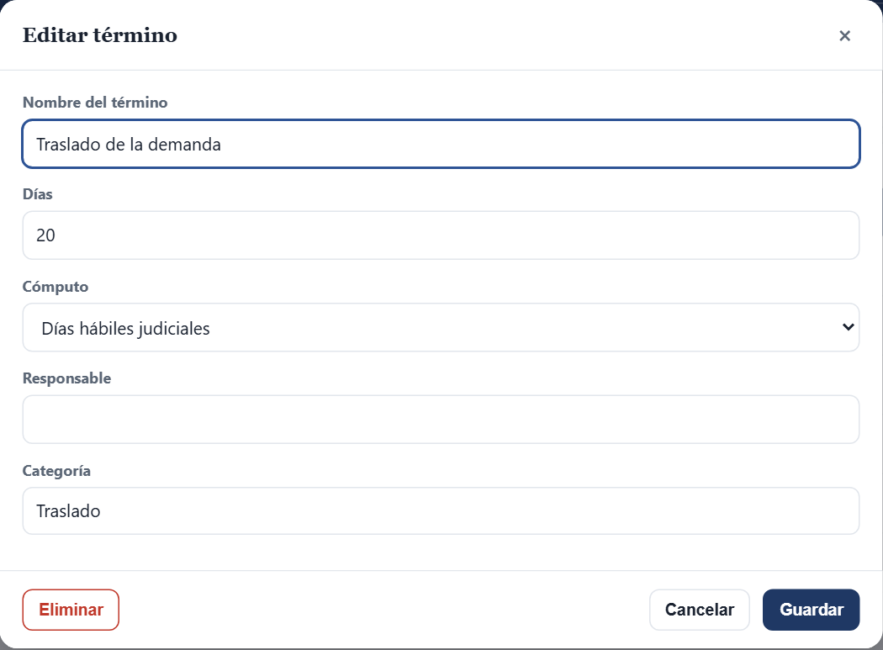
Figura 32. Edición de un término.
Importante
Cambiar los días de un término recalcula los vencimientos de todas las actuaciones que lo usan. Verifique la norma antes de modificarlo.

10.3 Rutas procesales
Permiso: config.rutas. Una ruta es una secuencia de pasos de un trámite (por ejemplo, liquidación del crédito: radicación → traslado → aprobación).
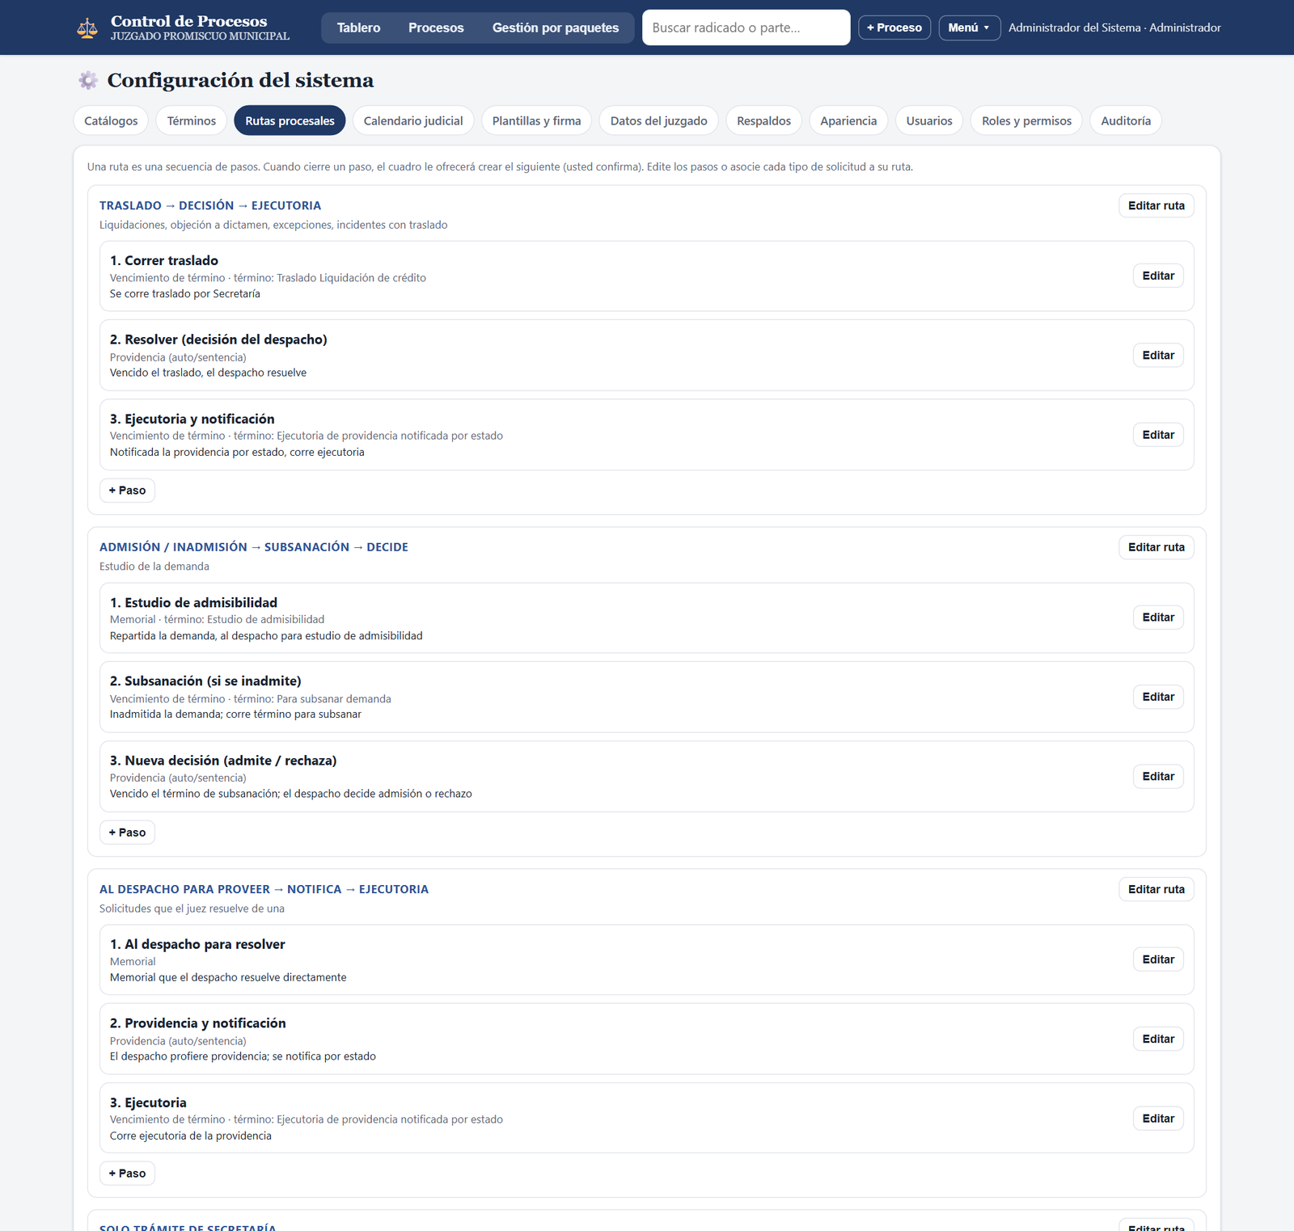
Figura 33. Pestaña Rutas procesales.
- + Nueva ruta / Editar ruta: nombre y descripción de la ruta.
- + Paso / Editar (en cada paso): nombre del paso, origen, materia, término aplicable y descripción por defecto.
- Asociación tipo de solicitud → ruta: en la tabla inferior elija, para cada tipo de solicitud, la ruta que se sugerirá al registrar actuaciones de ese tipo. Se guarda al cambiar la selección.

10.4 Calendario judicial
Permiso: config.calendario. El calendario determina qué días son hábiles para el cómputo de términos.
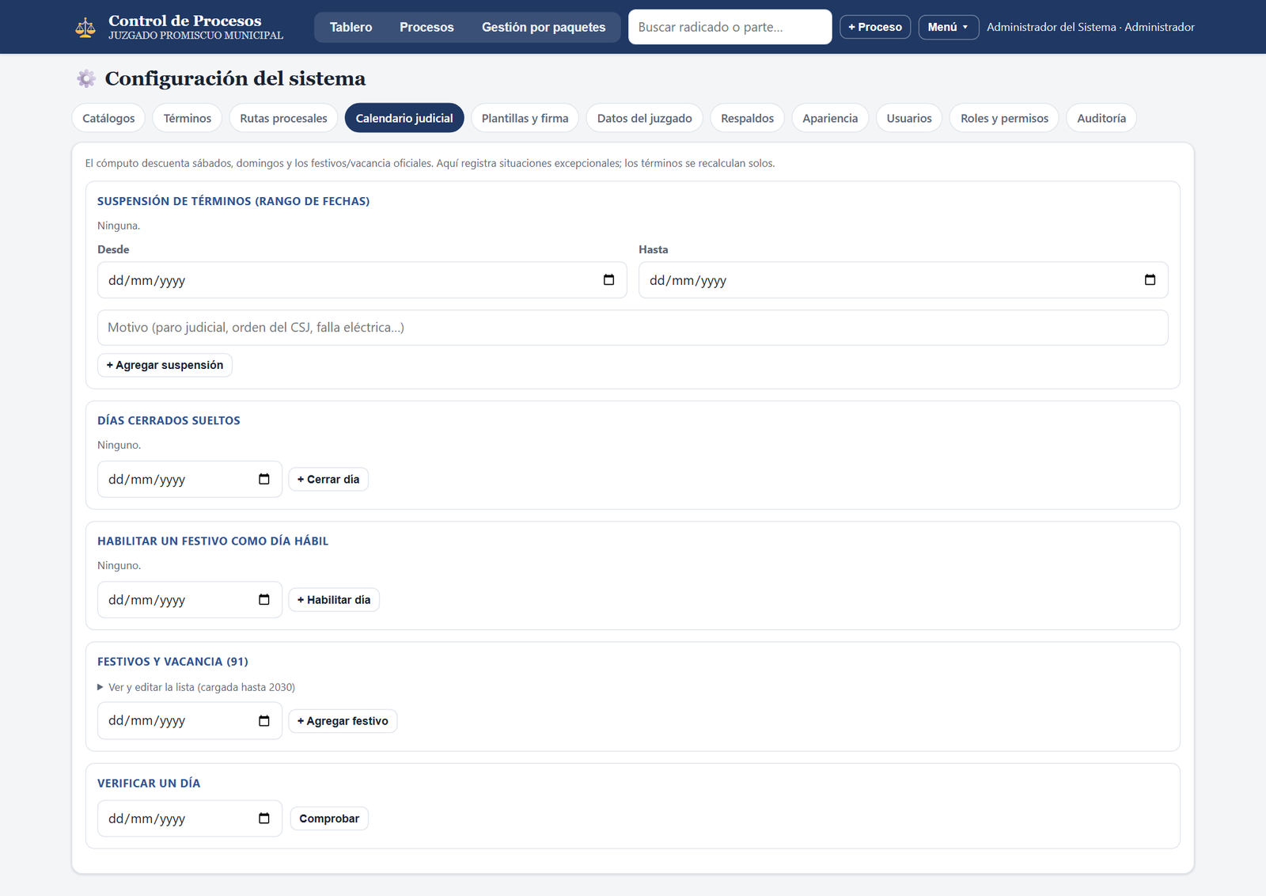
Figura 34. Pestaña Calendario judicial.
- Suspensión de términos (rango de fechas): indique Desde, Hasta y el motivo (por ejemplo, paro judicial) y haga clic en + Agregar suspensión. Si falta alguna fecha aparece «Indique desde y hasta»; con la ✕ se quita una suspensión.
- Días cerrados sueltos: días puntuales en que el despacho no atendió (por ejemplo, cierre extraordinario). Botón + Cerrar día.
- Habilitar un festivo como día hábil: para un día inhábil en que excepcionalmente se laboró. Botón + Habilitar día.
- Festivos y vacancia: lista de días festivos y de vacancia judicial; agregue fechas con + Agregar festivo o quítelas con la ✕.
- Verificar un día: elija una fecha y haga clic en Comprobar para saber si es día hábil.
Figura 35. Resultado de verificar si un día es hábil.
Importante
Mantenga el calendario al día (especialmente festivos del año siguiente y suspensiones decretadas). Un calendario incompleto produce vencimientos mal calculados.

10.5 Plantillas y firma
Permiso: config.plantillas.
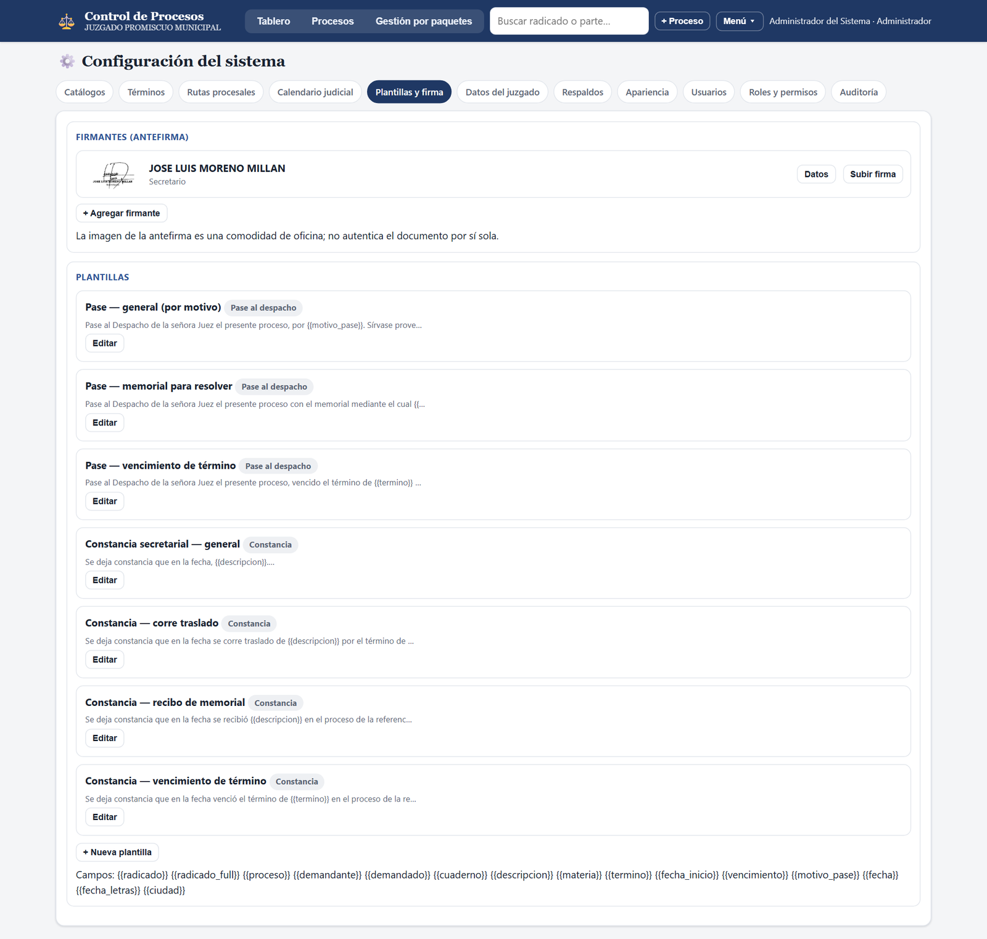
Figura 36. Pestaña Plantillas y firma.

Firmantes
- + Agregar firmante / Datos: nombre y cargo de quien firma.
- Subir firma: cargue la imagen de la antefirma (PNG o JPG, máximo 2 MB; preferiblemente con fondo transparente).

Plantillas
Cada plantilla tiene un nombre, un tipo (Constancia o Pase al despacho) y un texto con campos entre llaves dobles que el sistema reemplaza al generar el documento:
Campo | Se reemplaza por
{{radicado}} / {{radicado_full}} | Radicado corto / radicado completo con el prefijo del juzgado
{{proceso}} | Clase o asunto del proceso
{{demandante}} / {{demandado}} | Partes del proceso
{{cuaderno}} / {{materia}} / {{descripcion}} | Datos de la actuación
{{termino}} / {{fecha_inicio}} / {{vencimiento}} | Datos del término
{{motivo_pase}} | Motivo escrito al generar el pase
{{fecha}} / {{fecha_letras}} / {{ciudad}} | Fecha del documento, fecha en letras y ciudad del juzgado

10.6 Datos del juzgado
Permiso: config.juzgado. Nombre del juzgado, ciudad/departamento, prefijo del radicado (se antepone al radicado corto para formar el número completo de 23 dígitos) y la imagen del membrete que encabeza los documentos (botón Cambiar membrete, imagen de máximo 2 MB).
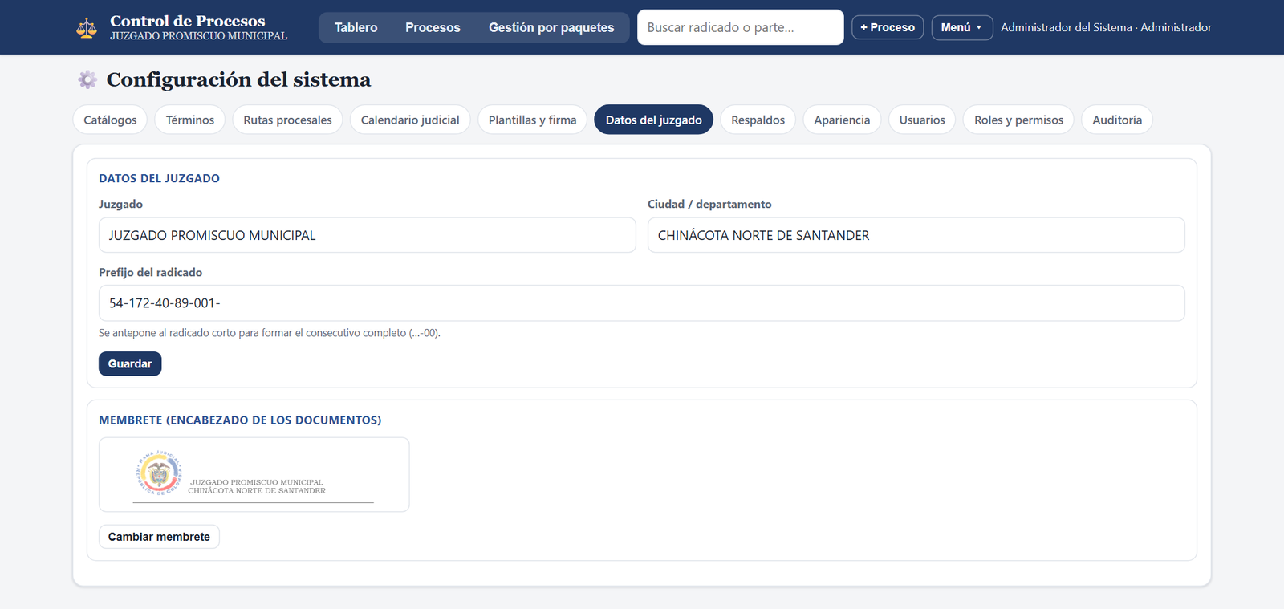
Figura 37. Pestaña Datos del juzgado.

10.7 Respaldos
Vea el capítulo 12.

10.8 Apariencia
Disponible para todos los usuarios; afecta solo a su propio usuario. Permite elegir el Color principal, el Tema (Automático, Claro, Oscuro) y el Tamaño de letra (Normal, Grande, Muy grande). Restablecer apariencia vuelve a los valores iniciales.
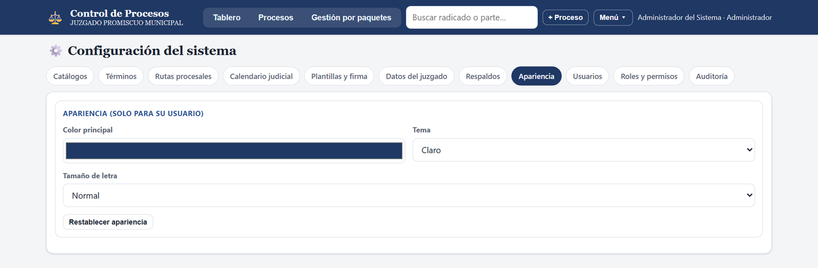
Figura 38. Pestaña Apariencia.

11. Usuarios, roles y auditoría

11.1 Crear un usuario
Permiso: usuarios.gestionar.
- Vaya a Menú → Configuración del sistema → Usuarios.
- Haga clic en + Nuevo usuario.
- Escriba el Usuario (nombre de ingreso), el Nombre completo, elija el Rol y asigne una Contraseña inicial de mínimo 8 caracteres.
- Haga clic en Guardar y entregue al funcionario su usuario y contraseña. Pídale que la cambie en su primer ingreso (4.4).
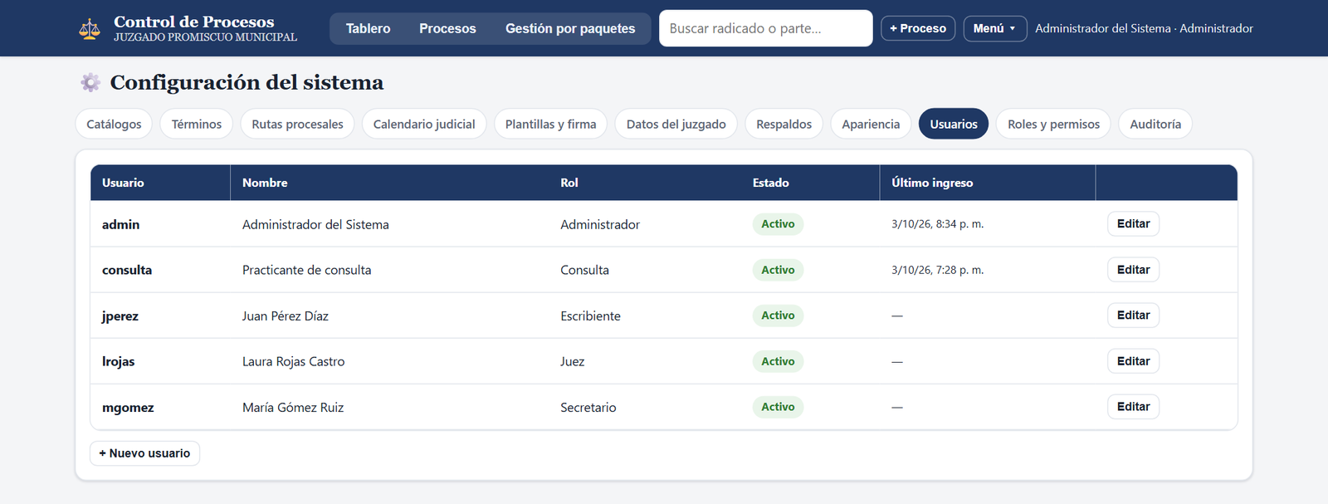
Figura 39. Pestaña Usuarios.
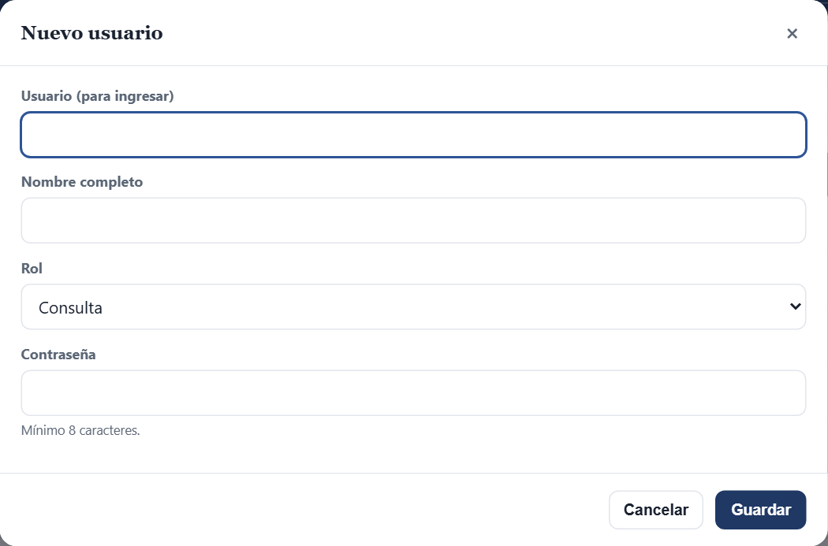
Figura 40. Formulario de nuevo usuario.

11.2 Modificar, desactivar o restablecer la contraseña de un usuario
- En la pestaña Usuarios, haga clic en Editar junto al usuario.
- Cambie el nombre o el rol según necesite.
- Para restablecer una contraseña olvidada, escriba una nueva en Contraseña (si la deja vacía, la contraseña no cambia).
- Para impedir el ingreso de alguien que ya no trabaja en el despacho, desmarque Usuario activo.
- Haga clic en Guardar.
Tenga en cuenta
No se recomienda borrar usuarios: desactívelos. Así se conserva su nombre en la auditoría.
El sistema no permite dejar el juzgado sin administradores: «Debe quedar al menos un administrador activo».
«Ya existe un usuario con ese nombre»: elija otro nombre de ingreso.

11.3 Roles y permisos
Permiso: roles.gestionar. Muestra cada rol con sus permisos. Puede crear roles nuevos (+ Nuevo rol) o editar los existentes marcando o desmarcando permisos. Los cambios se aplican de inmediato a los usuarios con ese rol.
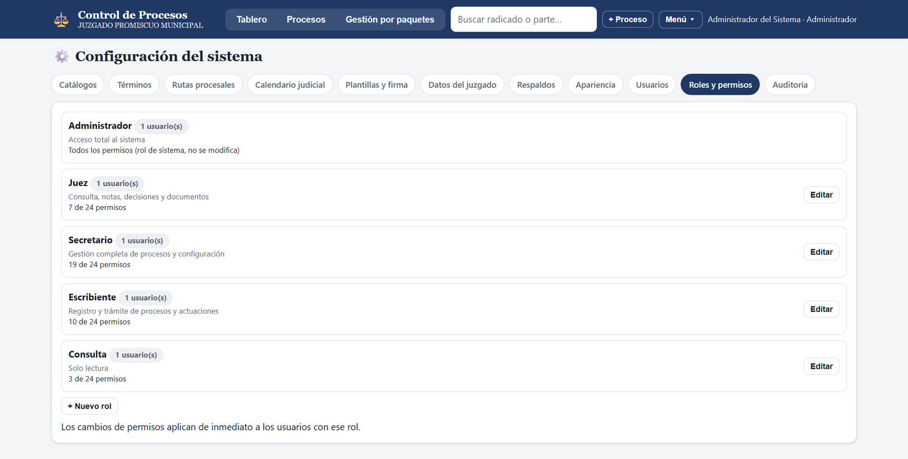
Figura 41. Pestaña Roles y permisos.
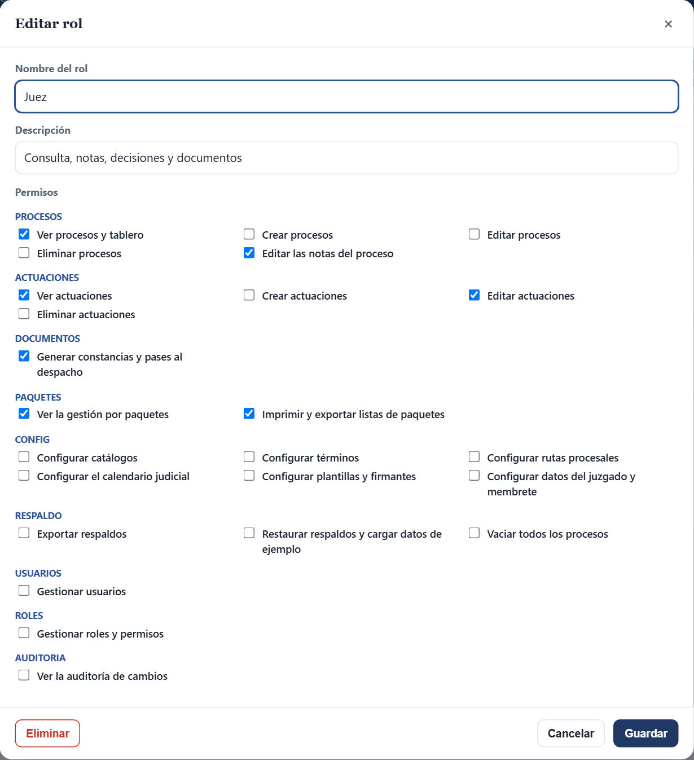
Figura 42. Edición de los permisos de un rol.
Módulo | Permisos disponibles
Procesos | ver, crear, editar, eliminar, notas
Actuaciones | ver, crear, editar, eliminar
Documentos | generar constancias y pases
Paquetes | ver, exportar (imprimir y CSV)
Configuración | catálogos, términos, rutas, calendario, plantillas, juzgado
Respaldos | exportar, restaurar (incluye cargar ejemplos), vaciar
Administración | gestionar usuarios, gestionar roles, ver auditoría

Tenga en cuenta
El rol Administrador no se puede modificar ni eliminar.
Para eliminar un rol primero cambie el rol de los usuarios que lo tienen («Hay usuarios con este rol; cámbieles el rol primero»).

11.4 Auditoría
Permiso: auditoria.ver. Registra quién creó, editó o eliminó cada dato, cuándo, y el valor anterior y el nuevo. Puede filtrar por entidad (proceso, actuación, usuario…) y por usuario; se muestran los últimos 200 registros.
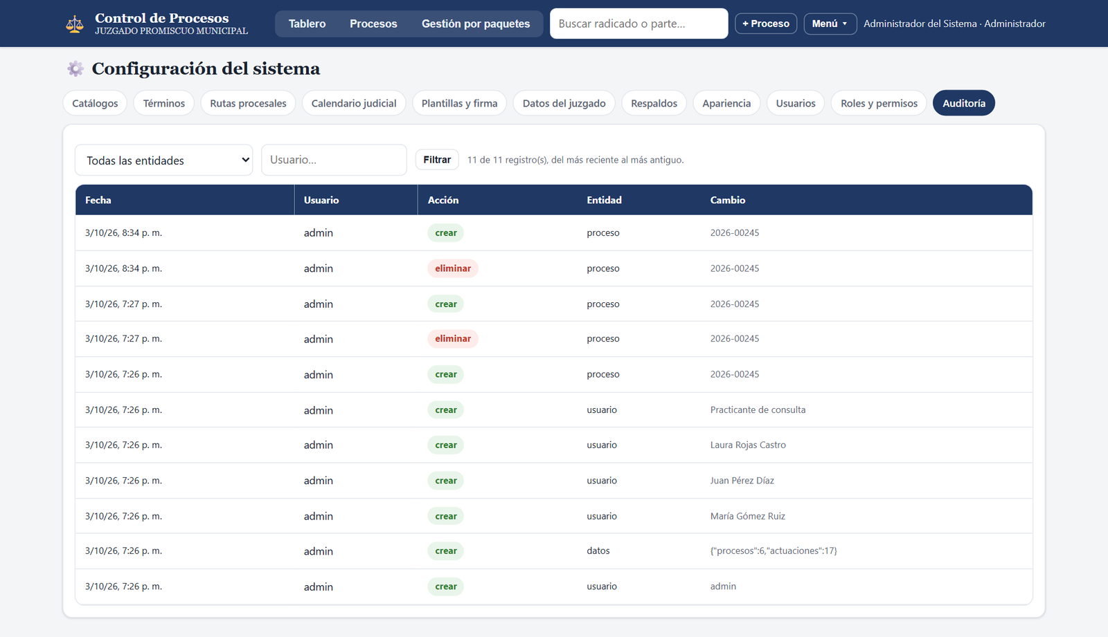
Figura 43. Pestaña Auditoría.

12. Respaldos y recuperación de la información
Toda la información del juzgado vive en el equipo servidor. Los respaldos son la única protección frente a daños del disco, virus, borrados accidentales o el cambio de equipo. Abra Menú → Configuración del sistema → Respaldos.
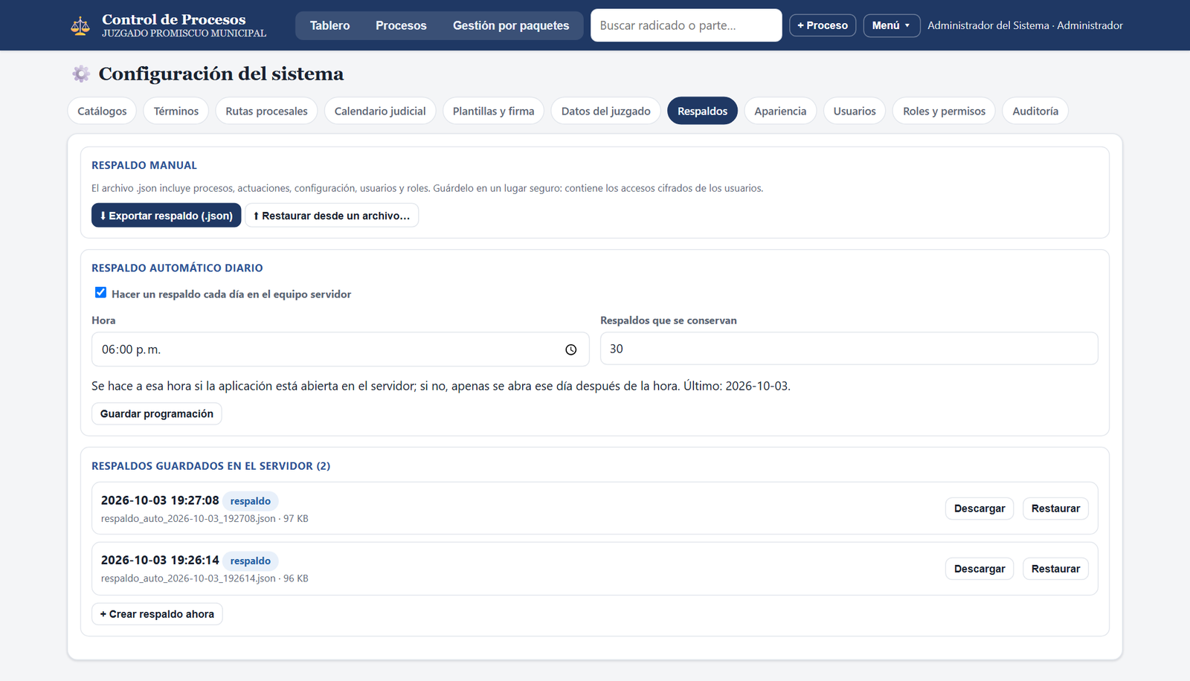
Figura 44. Pestaña Respaldos.

12.1 Respaldo manual (exportar)
Permiso: respaldo.exportar.
- Haga clic en ⬇ Exportar respaldo (.json) (en la pestaña Respaldos o en el Menú).
- Elija la carpeta donde guardarlo. El archivo se llama respaldo_control_procesos_AAAA-MM-DD.json.
- Copie el archivo a una memoria USB o a una unidad en la nube institucional, fuera del equipo servidor.
Importante
El archivo de respaldo contiene toda la información, incluidos los usuarios. Guárdelo en un lugar seguro y con acceso restringido.

12.2 Respaldo automático diario
- En Respaldo automático diario, marque Hacer un respaldo cada día en el equipo servidor.
- Elija la Hora (por defecto 18:00) y cuántos Respaldos que se conservan (por defecto 30; los más antiguos se borran solos).
- Haga clic en Guardar programación.
El respaldo se hace a esa hora si la aplicación está abierta en el servidor; si no lo está, se hace apenas se abra ese mismo día. Los respaldos automáticos se guardan en C:\ProgramData\ControlProcesos\backups del servidor y aparecen en la lista Respaldos guardados en el servidor, desde donde puede Descargar o Restaurar cada uno. El botón + Crear respaldo ahora hace uno en el momento.
Consejo
Una vez por semana descargue el respaldo más reciente y guárdelo fuera del servidor. Los respaldos automáticos están en el mismo disco que la base de datos: si el disco falla, se pierden ambos.

12.3 Restaurar un respaldo
Permiso: respaldo.restaurar.
- Para restaurar desde un archivo: Menú → Restaurar respaldo (o ⬆ Restaurar desde un archivo…) y elija el archivo .json. Para restaurar uno guardado en el servidor: haga clic en Restaurar junto a él.
- Lea el aviso: indica cuántos procesos y actuaciones trae el respaldo y que se REEMPLAZARÁ toda la información actual.
- Si también quiere recuperar los usuarios y roles del respaldo, marque Restaurar también usuarios y roles (cierra todas las sesiones, incluida la suya). Requiere los permisos de gestionar usuarios y roles.
- Haga clic en Restaurar. Al terminar aparece «Restaurado: N proceso(s), M actuación(es)».
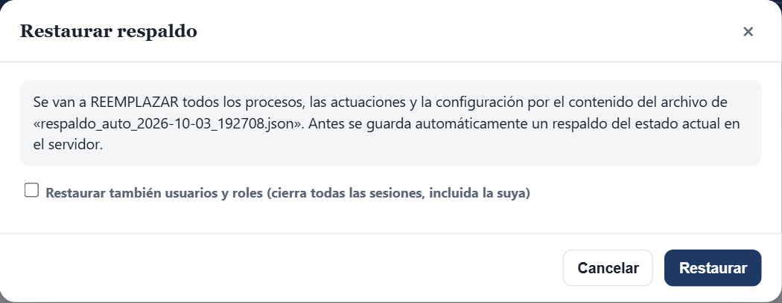
Figura 45. Confirmación de restauración.
Tenga en cuenta
Antes de restaurar, el sistema guarda automáticamente un respaldo del estado actual, marcado como previo a restauración en la lista. Si se equivocó de archivo, restaure ese respaldo para deshacer.
También se pueden restaurar los archivos exportados por la versión anterior (archivo HTML) del cuadro de control.

12.4 Cambiar el servidor de equipo
- En el servidor actual, exporte un respaldo (12.1) y cierre la aplicación con Salir y detener el servidor.
- Instale la aplicación en el equipo nuevo y configúrelo como servidor (2.3).
- Cree el administrador en la pantalla de primer arranque (puede usar los mismos datos).
- Restaure el respaldo marcando Restaurar también usuarios y roles.
- En cada cliente use Menú → Cambiar modo servidor / cliente, cierre y abra la aplicación, y escriba la dirección del nuevo servidor.

12.5 Actualizar la aplicación
Para instalar una versión nueva, ejecute el nuevo instalador sobre la instalación existente, primero en el servidor y luego en los clientes. Los datos se conservan y la base de datos se actualiza sola al abrir. Por precaución, exporte un respaldo antes de actualizar.

12.6 Datos de ejemplo y vaciado
Importante
Cargar datos de ejemplo reemplaza todos los procesos por 6 procesos ficticios. Vaciar todo borra todos los procesos y actuaciones.
Ambas opciones existen para capacitación y pruebas. Nunca las use en el servidor real sin haber exportado antes un respaldo.

13. Solución de problemas
Esta tabla reúne los mensajes y situaciones más frecuentes, su causa y lo que debe hacer.

13.1 Ingreso y sesión
Mensaje o síntoma | Causa probable | Solución
«Usuario o contraseña incorrectos» | Datos mal escritos, Bloq Mayús activado o usuario desactivado. | Verifique el teclado y vuelva a escribir. Si persiste, pida al administrador que revise que el usuario esté activo y le asigne una contraseña nueva (11.2).
«Demasiados intentos fallidos. Espere unos minutos.» | 5 intentos fallidos seguidos. | Espere 5 minutos y vuelva a intentar con la contraseña correcta.
«Sesión no válida o vencida» | La sesión caducó (12 h), se cambió la contraseña o se restauraron usuarios. | Ingrese nuevamente.
«La contraseña debe tener al menos 8 caracteres.» | Contraseña muy corta. | Use 8 caracteres o más.
«Las contraseñas no coinciden.» | La confirmación es distinta. | Escriba la misma contraseña en ambos campos.
«La contraseña actual no coincide» | Al cambiar la contraseña se escribió mal la actual. | Escriba correctamente su contraseña actual.
Olvidé mi contraseña | — | Un administrador le asigna una nueva en Usuarios → Editar.
Se perdió la contraseña del único administrador | No hay otro administrador. | No se puede recuperar desde la aplicación. Contacte a soporte técnico. Prevención: mantenga siempre dos administradores.

13.2 Conexión y equipos
Mensaje o síntoma | Causa probable | Solución
«No hay conexión con el servidor» | El servidor está apagado, la aplicación está cerrada en él o hay un problema de red. | Verifique que el equipo servidor esté encendido y con la aplicación abierta (icono junto al reloj). Revise el cable o la red Wi-Fi del cliente.
El cliente no logra conectarse la primera vez («No se pudo conectar con el servidor en …») | Dirección equivocada, firewall bloqueando el puerto, o equipos en redes distintas. | 1) Confirme la dirección en el servidor (icono junto al reloj → Dirección para los clientes). 2) Desde el cliente abra en el navegador http://IP-DEL-SERVIDOR:8765/api/health; debe responder {"status":"ok"}. 3) Si no responde, en el servidor permita el puerto 8765 en el Firewall de Windows (o reinstale marcando la opción de firewall).
«El puerto 8765 está ocupado por otro programa. Elija otro.» | Otro programa usa ese puerto en el servidor. | Escriba otro puerto (por ejemplo 8766) en el asistente y use esa misma dirección con puerto en los clientes. Abra ese puerto en el firewall.
«El puerto debe estar entre 1024 y 65535.» / «Puerto no válido.» | Número de puerto fuera de rango. | Use un número entre 1024 y 65535 (por defecto 8765).
«Escriba la dirección del servidor» / «Dirección no válida» | Campo vacío o mal escrito. | Escriba solo la IP (ej. 192.168.1.10) o la dirección completa http://192.168.1.10:8765.
La dirección IP del servidor cambió y los clientes ya no conectan | El router asignó otra IP al servidor. | Pida a soporte que fije la IP del servidor. Luego, en cada cliente: Menú → Cambiar modo servidor / cliente, reinicie la aplicación y escriba la nueva dirección.
El equipo quedó configurado con el modo equivocado | Se eligió servidor en lugar de cliente o viceversa. | Menú → Cambiar modo servidor / cliente, cierre y vuelva a abrir. Si no puede ingresar, ejecute «ControlProcesos.exe --reconfigurar» desde la carpeta de instalación.
La ventana de la aplicación aparece en blanco | Falta Microsoft Edge WebView2. | Instale WebView2 Runtime (gratuito, de Microsoft) y vuelva a abrir.
Cerré la ventana del servidor y los clientes siguen funcionando | Comportamiento normal: el servidor sigue en la bandeja. | Para detenerlo use el icono junto al reloj → Salir y detener el servidor.

13.3 Trabajo con procesos y actuaciones
Mensaje o síntoma | Causa probable | Solución
No veo un botón u opción que describe el manual | Su rol no tiene ese permiso. | Solicite al administrador el permiso correspondiente (11.3).
«No tiene permiso: …» | Intentó una acción no autorizada para su rol. | Solicite el permiso al administrador.
«Otro usuario modificó este registro. Recargue e intente de nuevo.» | Dos personas editaron el mismo registro a la vez. | El sistema recarga el dato. Revise los cambios del otro usuario y repita su modificación.
«Proceso no encontrado» u otro mensaje «… no encontrado» | Otro usuario lo eliminó mientras usted lo veía. | La pantalla se recarga sola. Verifique con su equipo de trabajo; si fue un error, restaure un respaldo.
«Escriba el radicado» / «Escriba la descripción» | Falta un campo obligatorio. | Diligencie los campos marcados con asterisco (*).
«Datos no válidos: …» | Algún campo tiene un formato incorrecto (fecha, número de días…). | Revise el campo indicado en el mensaje.
La actuación no aparece en «Próximos vencimientos» | El término no tiene fecha de inicio (término «Latente») o está suspendido. | Edite la actuación y registre la fecha de inicio del término.
El vencimiento calculado no coincide con mi cálculo | Faltan festivos, suspensiones o días cerrados en el calendario, o el término tiene mal los días/cómputo. | Revise Configuración → Calendario judicial (use «Verificar un día») y Configuración → Términos.
La actuación sigue apareciendo como pendiente | No tiene registrada la fecha «cumplida / notificada». | Edite la actuación y registre esa fecha para cerrarla.
Aparece «Falta fecha que activa» | No se registró la fecha del memorial, o el término (origen Vencimiento) no tiene fecha de inicio. | Complete la fecha que corresponda.
Registré el mismo proceso dos veces | El sistema no bloquea radicados duplicados. | Traslade las actuaciones necesarias y elimine el duplicado (requiere «procesos.eliminar»).

13.4 Documentos, impresión y exportación
Mensaje o síntoma | Causa probable | Solución
«No hay plantillas de tipo …» | No existe plantilla para ese documento. | Cree una en Configuración → Plantillas y firma.
El documento sale sin membrete o sin firma | No se ha cargado la imagen, o el firmante elegido no tiene firma. | Cargue el membrete en Datos del juzgado y la firma en Plantillas y firma.
«El archivo debe ser una imagen» / «La imagen está vacía o supera los 2 MB» | Archivo inválido o muy grande. | Use una imagen PNG o JPG de menos de 2 MB (puede reducirla con Paint → Cambiar tamaño).
No se abre el diálogo de impresión | Bloqueo momentáneo del sistema de impresión. | Cierre el formulario, vuelva a intentarlo; verifique que haya una impresora predeterminada o «Microsoft Print to PDF» instalada.
El CSV se ve con caracteres raros en Excel | Se abrió con otra codificación. | Ábralo con doble clic (no copiando y pegando). Si persiste, en Excel use Datos → Desde texto/CSV y elija UTF-8.

13.5 Respaldos
Mensaje o síntoma | Causa probable | Solución
«El archivo no es un JSON válido» / «El archivo no es un respaldo de Control de Procesos» | Se eligió un archivo distinto o dañado. | Elija el archivo respaldo_….json correcto. Pruebe con otro respaldo si el archivo está dañado.
«…versión más nueva…» | El respaldo se hizo con una versión más reciente de la aplicación. | Actualice la aplicación en el servidor e intente de nuevo.
«Formato de respaldo desconocido» / «datos mal formados» | El archivo fue modificado a mano o está incompleto. | Use otro respaldo (los automáticos están en la lista del servidor).
«El respaldo no trae ningún administrador activo…» | Se intentó restaurar usuarios desde un respaldo sin administrador. | Restaure sin marcar «usuarios y roles», o use otro respaldo.
Restauré el respaldo equivocado | — | Restaure el respaldo marcado «previo a restauración» de la lista del servidor.
No se hizo el respaldo automático | El servidor estuvo apagado o la aplicación cerrada todo el día, o la programación está desactivada. | Revise «Último:» en la pestaña Respaldos y que la casilla esté marcada. Use «+ Crear respaldo ahora».

13.6 Cómo reportar un problema a soporte
- Anote qué estaba haciendo, el mensaje exacto que apareció, la hora y la versión de la aplicación (Menú → Acerca de).
- Si es posible, tome una captura de pantalla (tecla Windows + Shift + S).
- Adjunte el archivo de registro del equipo donde ocurrió el problema: %APPDATA%\ControlProcesos\logs\control_procesos.log (escriba esa ruta en la barra de direcciones del Explorador de archivos).
- Envíe la información a RedSoft Developers: correo redsoftdevelopers@gmail.com, teléfono +57 318 220 41 90.

14. Anexos

14.1 Ubicación de los archivos
Qué | Dónde | Equipo
Programa | C:\Program Files\ControlProcesos | Todos
Base de datos | C:\ProgramData\ControlProcesos\control_procesos.db | Servidor
Respaldos automáticos | C:\ProgramData\ControlProcesos\backups\ | Servidor
Modo del equipo (servidor/cliente) | %APPDATA%\ControlProcesos\config.json | Cada equipo
Registro de errores | %APPDATA%\ControlProcesos\logs\control_procesos.log | Cada equipo

Importante
No copie ni edite a mano el archivo control_procesos.db mientras la aplicación está abierta: use siempre Exportar respaldo.
Al desinstalar la aplicación, la carpeta C:\ProgramData\ControlProcesos no se borra: los datos se conservan.

14.2 Lo que ve un usuario con rol de consulta
Un usuario con rol Consulta ve los procesos, sus actuaciones y la gestión por paquetes, pero no tiene botones para crear, editar, generar documentos ni configurar.
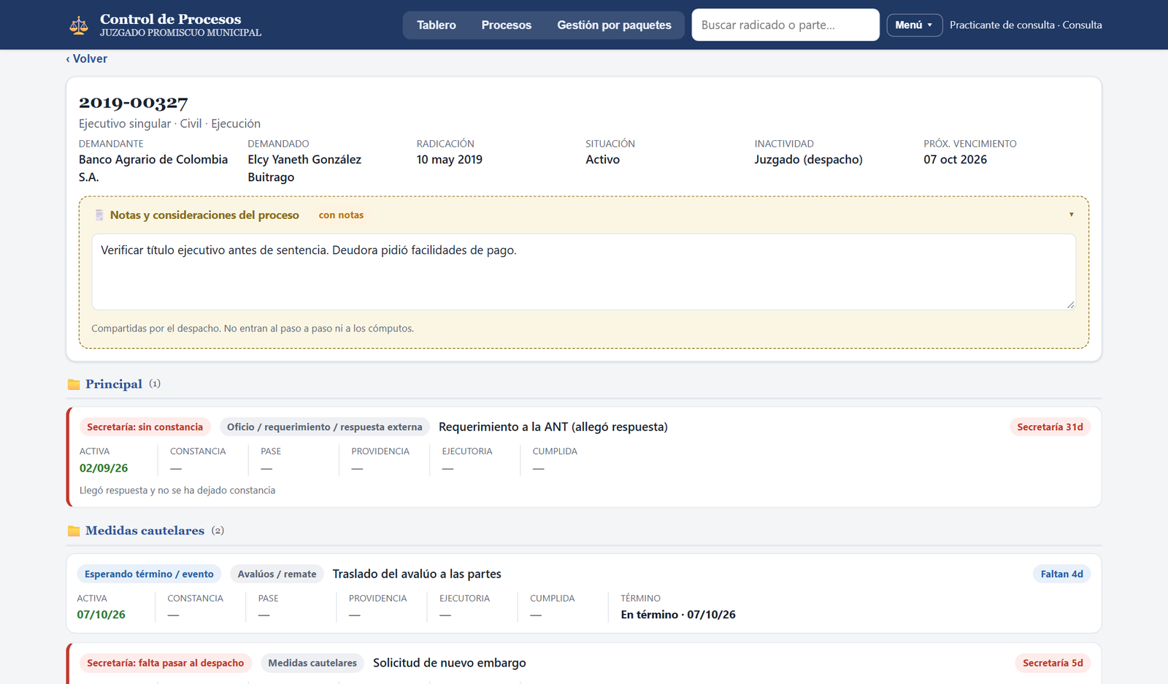
Figura 46. Detalle de un proceso visto por un usuario de consulta.

14.3 Rutina diaria recomendada
- Al iniciar el día: revise el Tablero (indicadores en rojo y próximos vencimientos).
- Secretaría: atienda el filtro «Sin constancia» y luego «Falta pasar»; registre las fechas a medida que deja constancias y pasa expedientes.
- Despacho: revise «Al despacho» o arme un paquete por materia en Gestión por paquetes.
- Memoriales nuevos: registre la actuación el mismo día de llegada.
- Al terminar el día: verifique que el respaldo automático se haya hecho (pestaña Respaldos, «Último:»). Una vez por semana copie un respaldo fuera del servidor.

14.4 Glosario rápido
Término | Definición
Activa | Fecha en que nace el pendiente: la del memorial o la del vencimiento del término.
Constancia | Nota secretarial que deja registro del ingreso del memorial o del vencimiento.
Pase al despacho | Entrega del expediente al juez para decisión.
Providencia | Auto o sentencia que resuelve.
Ejecutoria | Momento en que la providencia queda en firme.
Término latente | Término registrado sin fecha de inicio: no corre hasta que se indique.
Viva | Actuación no cerrada (sin fecha cumplida).
Represamiento | Actuaciones acumuladas en Despacho o Secretaría.

